
SECRETARIA DE CONTROLE INTERNO

RELATÓRIO FINAL DE AUDITORIA

ÓRGÃO AUDITADO: Tribunal Regional Federal da 1ª Região PERÍODO: 20 a 24 de março de 2017

I – INTRODUÇÃO
Tendo em vista a competência da Secretaria de Controle Interno do Conselho da Justiça Federal em realizar auditorias, inspeções e fiscalizações nos sistemas administrativo, contábil, financeiro, patrimonial e operacional no âmbito da Justiça Federal, para avaliar o desempenho da gestão quanto à legalidade, legitimidade, eficácia, eficiência, efetividade e economicidade, e considerando a previsão no Plano Anual de Auditoria – PAA 2017 (CJFADM-2016/00399), foi realizada auditoria no Tribunal Regional Federal da 1ª Região (TRF 1) entre os dias 20 e 24 de março de 2017.
A Equipe de Auditoria, instituída pela Portaria n. CJF-POR-2017/00069, foi
supervisionada pelo Secretário de Controle Interno, Jesse Andros Pires de Castilho, liderada pela Subsecretária de Auditoria, Angelita da Mota Ayres Rodrigues, e composta pelos servidores Paulo José Ribeiro Alves, Fábio Mendonça de Oliveira, Consolação de Maria Nascimento Freitas e Alba Valéria Gomes Paz Rodrigues.
Durante a fase de planejamento da auditoria foram solicitadas, com fulcro no art. 30 da Resolução CNJ n. 171/2013, informações gerais do órgão auditado por meio do Ofício n. CJF-OFI-2017/00474, com o propósito de construir uma visão geral do Tribunal e permitir análises preliminares à execução dos trabalhos.
A equipe administrativa foi dividida em subequipes, cujas análises abrangeram
as seguintes áreas administrativas:
ÁREA ADMINISTRATIVA | SERVIDOR
Controles Internos Administrativos | Angelita da Mota Ayres Rodrigues
MCTI do Poder Judiciário | Paulo José Ribeiro Alves
Licitações e Contratos | Fábio Mendonça de Oliveira
Pessoal | Alba Valéria Gomes Paz Rodrigues  Consolação de Maria Nascimento Freitas
A partir da divisão temática, cada subequipe elaborou matriz de planejamento,
documento que apresentou as questões de auditoria, as fontes de informações, as informações requeridas, os procedimentos a serem aplicados e os possíveis achados decorrentes de eventuais inconformidades.
Iniciada a execução da auditoria, a equipe utilizou-se das seguintes técnicas de
auditoria previstas no art. 32 da Resolução CNJ n. 171/2013:
- entrevista com os titulares das unidades de Recursos Humanos,
Administração, Tecnologia da Informação e Controle Interno;
- análise documental dos processos administrativos de contratação e pessoal;
- inspeção física - exame in loco das unidades administrativas do órgão; e
- questionários – envio de perguntas aos titulares das unidades auditadas.
Ao final das análises, foram verificadas constatações de auditoria compostas de
critérios, evidências e recomendações, dados que compuseram o Relatório Preliminar de Auditoria (fls.73/98). O citado documento foi enviado ao órgão auditado, por intermédio do Ofício n. CJF-OFI-2017/02722, para que os responsáveis pelas unidades auditadas pudessem apresentar esclarecimentos adicionais ou justificativas a respeito dos atos e fatos administrativos correlatos.
Em resposta, a Presidência do TRF 1 enviou o Ofício PRESI 1664 por meio do
qual apresentou as manifestações das unidades auditadas e a avaliação da unidade de auditoria interna quanto às medidas adotadas, informações que foram consideradas na análise deste Relatório Final de Auditoria.
Por fim, esclarecemos que as constatações dos trabalhos da auditoria estão
apresentadas neste relatório separadamente, por área administrativa, na seguinte ordem:
- ACHADO;
- RECOMENDAÇÃO;
- MANIFESTAÇÃO DO TRF 1; e
- ANÁLISE DA EQUIPE DE AUDITORIA.

II – CONSTATAÇÕES DOS TRABALHOS DE AUDITORIA

1 - Controles Internos Administrativos
A análise se deu em sede de monitoramento da Ação Conjunta de Auditoria
realizada para avaliação dos controles internos administrativos existentes nos relevantes processos de trabalho das unidades do TRF 1. A auditoria foi realizada em 2014 por decisão do Comitê Técnico de Controle Interno da Justiça Federal, composto pelos titulares das unidades de controle interno dos tribunais regionais federais e presidido pelo Secretário de Controle Interno do Conselho da Justiça Federal, nos termos do art. 1º da Resolução CJF n. 206/1998.
Os componentes avaliados no Acórdão TCU n. 3023/2013, que trata do relatório
de avaliação da situação da governança e da gestão de pessoas da Administração Pública, serviram de base para delimitação do escopo da ação conjunta do CJF e dos tribunais, quais sejam: a) liderança da alta administração; b) alinhamento estratégico/planejamento organizacional; c) planejamento da gestão de pessoas; d) planejamento da força de trabalho; e) gestão da liderança e do conhecimento; f) processo sucessório; g) integridade; e h) comprometimento.
O objetivo da presente análise é verificar a evolução dos controles internos
administrativos dos processos de trabalho críticos das unidades, após a apresentação das sugestões de melhoria da auditoria conjunta.
Dessa forma, foi aplicada a mesma matriz utilizada na auditoria de 2014,
selecionadas as questões que apresentaram desempenho avaliado como resposta “NÃO; (1) totalmente inválida; (2) parcialmente inválida (observada em sua minoria); ou (3) neutra (não há como avaliar se o seu desempenho é ou não observado) ”. Foram considerados, ainda, os achados e as sugestões de melhoria emitidas pelo Controle Interno do Tribunal.
Os exames se deram sob o aspecto operacional, cujo objetivo é avaliar as ações
gerenciais e os procedimentos relacionados ao processo operacional, ou parte dele, com a finalidade de certificar a efetividade e oportunidade dos controles internos e apontar as soluções alternativas para a melhoria do desempenho. Sua abordagem é de apoio e procura auxiliar a administração na gerência e nos resultados, por meio de recomendações que visem aprimorar o nível de segurança dos controles internos existentes, de forma a colaborar com a Administração ao identificar possíveis deficiências, inexistência, falha ou não cumprimento nestes.
Para análise dos controles internos administrativos aplicados às fases interna e
externa da licitação, bem como à gestão contratual, foi realizada análise amostral de processos administrativos de contratação, dos quais constaram:
PROCESSO | CONTRATO | OBJETO | VALOR
0004322-95.2016.4.01.8000 | - | Aquisição de aparelhos de ar condicionado | 548.516,64
0018280-51.2016.4.01.8000 | 7/2017 | Aquisição de Combustível | 386.500,00
0007353-26.2016.4.01.8000 | 33/2016 | Prestação de serviço continuado de berçarista nas dependências do TRF 1. | 223.917,60
0023032-66.2016.4.01.8000 | 15/2017 | Prestação de serviços técnicos de manutenção preventiva e corretiva em elevadores instalados nos edifícios do TRF 1, incluindo o fornecimento, sem ônus adicionais ao contratante, de quaisquer peças e componentes novos e originais, bem como a recuperação do que se fizer necessário ao perfeito funcionamento dos elevadores. | 108.540,67
0017286-23.2016.4.01.8000 | 14/2017 | Aquisição de gêneros alimentícios | 68.357,50
0005199-35.2016.4.01.8000 | 11/2016 | Contratação emergencial de empresa para a prestação de serviços especializados na área de comunicação social. | 349.171,70
0022708-13.2015.4.01.8000 | 25/2016 | Contratação de empresa para a prestação de serviços especializados na área de comunicação social. | 2.398.469,00
0005679-13.2016.4.01.8000 | 22/2016 | Contratação de empresa para prestação de serviços de atendimento telefônico, por meio de postos de trabalho. | 231.441,12
0022386.56.2016.4.01.8000 | 6/2017 | Contratação de empresa especializada para prestação de serviços de manutenção preventiva e corretiva, com fornecimento de peças, em nobreaks da marca APC. | 129.000,00
0018678-95.2016.4.01.8000 | ATAS de RP  148, 149 e 150 | Contratação de empresa para fornecimento de papéis para utilização pelo NUGRA/TRF  1. | -
0026985-38.2016.4.01.8000 | ATA de RP n. 148/2016 | Item 12: cartolina | 27.000,00
0026986-23.2016.4.01.8000 | ATA de RP n. 149/2016 | Itens 1 a 5, 7 a 11 e 13 a 21: cartolinas, papéis auto-adesivo, couchê, apergaminhado, ofsete etc. | 767.087,00
0026987-08.2016.4.01.8000 | ATA de RP n. 150/2016 | Item 6: papel supremo | 44.989,50

ACHADO 1 – Ausência de Plano de Trabalho
O Decreto n. 2.271/1997, que dispõe sobre a contratação de serviços pela Administração Pública Federal, determina que as contratações deverão ser precedidas e instruídas com plano de trabalho aprovado pela autoridade máxima do órgão, conforme segue, in verbis:
Art. 2º A contratação deverá ser precedida e instruída com plano de trabalho aprovado pela autoridade máxima do órgão ou entidade, ou a quem esta delegar competência, e que conterá, no mínimo:
      - - justificativa da necessidade dos serviços;
      - - relação entre a demanda prevista e a quantidade de serviço a ser contratada;
      - - demonstrativo de resultados a serem alcançados em termos de economicidade e de melhor aproveitamento dos recursos humanos, materiais ou financeiros disponíveis.
De igual forma, a IN SLTI/MPOG n. 2/2008, alterada pela IN SLTI/MPOG n. 3/2009, determina em seu art. 6, § 3º:
A contratação deverá ser precedida e instruída com plano de trabalho, aprovado pela autoridade máxima do órgão ou entidade, ou a quem esta delegar competência, e conterá, no mínimo: I - justificativa da necessidade dos serviços;
      - - relação entre a demanda prevista e a quantidade de serviço a ser contratada;
      - - demonstrativo de resultados a serem alcançados em termos de economicidade e de melhor aproveitamento dos recursos humanos, materiais ou financeiros disponíveis.
Corroborando tal entendimento, o Acórdão TCU n. 2582/2012 – Plenário:
9.2. determinar ao Senado Federal que:
9.2.1 nas futuras licitações e contratações de serviços de tecnologia da informação:
9.2.1.1. estabeleça, previamente à licitação, no respectivo plano de trabalho: justificativa da necessidade dos serviços, em harmonia com as ações previstas no Planejamento Estratégico Institucional e no Plano Diretor de Tecnologia da Informação do Senado Federal, bem como estudo que relacione a demanda prevista com a quantidade de serviço a ser contratada, conforme art. 2º, incisos I, II e III, do Decreto 2.271/1997 e a jurisprudência do TCU (a exemplo, Acórdãos 1.558/2003, 2.094/2004 e 2.023/2005, todos do Plenário);
O critério ora exposto é equivalente ao disposto no art. 9º da Resolução CNJ n. 182/2013, concernente às contratações de serviços de tecnologia da informação mediante cessão de mão de obra.
Todavia, da análise do procedimento de contratação de serviço continuado de
berçarista prestado nas dependências do TRF 1, constante do processo SEI n. 000735326.2016.4.01.8000, não foi juntado o plano de trabalho devidamente aprovado pela autoridade competente, nos termos disciplinados no decreto supramencionado.
À propósito, a ausência do plano de trabalho também foi constatada nos autos
do Processo n. 0005679-13.2016.4.01.8000, destinado à contratação de empresa para prestação de serviços de atendimento telefônico, por meio de postos de trabalho; bem como no Processo n. 0005199-35.2016.4.01.8000, relativo à contratação emergencial, por três meses, de empresa para a prestação de serviços especializados na área de comunicação social.
No interregno do contrato emergencial da área de comunicação, foi contratada a
nova empresa para os referidos serviços, objeto do Processo n. 0022708-13.2015.4.01.8000, e, conquanto conste o documento intitulado de “plano de trabalho” com a devida aprovação do Diretor-Geral, esse expediente não contempla as informações estabelecidas na legislação; e não restou demonstrado a correlação entre a demanda prevista e a quantidade de serviço a ser contratada, e o quantitativo de cargos necessários para satisfazer a necessidade da contratação. Além disso, o plano de trabalho foi apresentado após a confecção do termo de referência e não previamente conforme estabelecido nas normas citadas.
Por fim, cabe ainda salientar a reincidência do presente achado, visto que
também foi identificado na Inspeção Administrativa realizada em 2015, nos termos do achado 19 do respectivo relatório.

RECOMENDAÇÃO
1.1 Reiterar a recomendação para que, nas contratações de serviços, os processos
sejam instruídos com o plano de trabalho aprovado pela autoridade máxima do órgão ou entidade, ou a quem esta delegar competência, contendo, no mínimo, os elementos contidos nos incisos I, II e III do art. 2º do Decreto n. 2.271/1997;
1.2 Promover orientação às unidades técnicas administrativas do Tribunal
quanto ao disposto na Recomendação 1.1;
1.3 Estabelecer ponto de controle administrativo a fim de que não seja dado
prosseguimento à licitação sem a adequada instrução dos autos com o plano de trabalho aprovado para os fins a que se destina e posterior confecção do termo de referência.

MANIFESTAÇÃO DO TRF 1
Já tramita neste tribunal o processo Sei 0005656-04.2015.4.01.8000 relativo ao Projeto de Gestão de Riscos nos Processos de Compras Governamentais no âmbito da Secretaria de Administração, instituida pela Portaria Diges 357, criando o grupo de trabalho, que produziu os seguintes artefatos: Estudo Técnico Preliminar (4335970) e respectivo Guia Referencial do ETP (4335981), Guia Referencial para elaboração de Termo de Referência para Aquisições (3821566) e Regulamento para elaboração do Plano Anual de Contratações (4252829 e 4252850).
O mencionado processo foi encaminhado à Diges, consoante despacho (3975016) ratificando a proposta da Comissão no que tange as oitivas da Assessoria Jurídica, do Comitê Orçamentário e da Unidade Orçamentária, para subsequente deliberação daquela Diretoria Geral sobre sua aprovação para implantação neste Tribunal (cf. item 4 da Ata TRF1DICOM 3892747).
De modo a aperfeiçoar os procedimentos quando da instrução de processo de
aquisição foi elaborado check list, consoante doc. id. 4077826 (PAe: 002656970.2016.4.01.8000) passando a integrar o controle administrativo.
Em avaliação às informações da unidade técnica, a auditoria interna do TRF 1
manifestou-se nos seguintes termos:
Recomendações parcialmente atendidas, uma vez que o Projeto está em fase de oitiva da Assessoria Jurídica, do Comitê Orçamentário e Unidade Orçamentária para posterior aprovação e implementação. Será objeto de monitoramento por parte desta Secretaria de Auditoria Interna.

ANÁLISE DA EQUIPE DE AUDITORIA
À vista das informações apresentadas, observa-se que o Tribunal vem adotando
as medidas necessárias para o efetivo cumprimento das recomendações, com o devido monitoramento pela Secretaria de Auditoria Interna daquela Corte. Assim, considera-se as recomendações em implementação.
No mais, registra-se que as recomendações serão objeto de verificação em nova
amostra por ocasião do monitoramento da auditoria naquele Tribunal.

ACHADO 2 – Ausência de estudos técnicos preliminares à elaboração do Projeto Básico ou Termo de Referência
A lei de Licitações traz em seu art. 6º, IX, o conceito de Projeto Básico,
esclarecendo que é o conjunto de elementos necessários e suficientes à contratação, devendo ser “elaborado com base nas indicações dos estudos técnicos preliminares”
Já a Instrução Normativa n. 2/2008 da SLTI/MPOG estipula em seu art. 2º que
as contratações “deverão ser precedidas de planejamento, em harmonia com o planejamento estratégico da instituição que estabeleça os produtos ou resultados a serem obtidos, quantidades e prazos para entrega das parcelas, quando couber”
Nesse mesmo sentido, o Manual de Contratações do Tribunal de Contas da União informa que a elaboração dos estudos técnicos preliminares constitui a primeira etapa do planejamento de uma contratação e tem como objetivos assegurar a sua viabilidade técnica e embasar o projeto básico ou termo de referência. Trata-se de controle interno administrativo, cujo objetivo é mitigar os riscos de que a contratação, seja ela por licitação ou direta, não produza resultados capazes de atender às necessidades da Administração, restrinja a competitividade do certame e, por consequência, ocasione o desperdício de recursos públicos.
Nessa esteira, temos o seguinte julgado da Corte de Contas:
Nas licitações e prorrogações contratuais de serviços de manutenção predial, a Administração deve, em atenção ao art. 6º, inciso IX, alíneas c e f, e art. 7º, § 4º, da Lei 8.666/1993, incluir, nos estudos técnicos preliminares da contratação: (i) estudo e previsão da quantidade de material a ser utilizado; (ii) estudo e definição do tipo e da quantidade de postos de trabalho que serão utilizados; e (iii) estimativa de preços, considerando uma cesta de preços, devendo documentar o método utilizado no processo de contratação.
Fiscalização de Orientação Centralizada destinada a avaliar as práticas de governança e gestão das aquisições na Administração Federal realizou, entre outros trabalhos, auditoria na contratação de serviços de manutenção predial pelo Tribunal Regional do Trabalho da 3ª Região/MG, de modo a verificar sua aderência às boas práticas gerenciais e à legislação correlata. No contrato auditado restou evidenciado, entre outros achados, a não realização de estudo técnico preliminar para identificar a quantidade de material a ser utilizado e a quantidade e tipos de postos de trabalho necessários à execução dos serviços, bem como deficiências na estimativa de preços. Nesses termos, acolheu o Plenário a proposta do relator para, entre outros comandos, determinar ao TRT/MG que, em atenção à Lei 8.666/1993, art. 6º, inciso IX, alínea c e f, e art. 7º, § 4º, antes da eventual prorrogação do contrato vigente, ou da elaboração de edital para licitação com vistas a substituí-lo, inclua, nos estudos técnicos preliminares da contratação: (i) “o estudo e previsão da quantidade de material que será utilizada na prestação de serviços de manutenção predial”; (ii) “o estudo e definição do tipo e da quantidade de postos de trabalho que serão utilizados na prestação de serviços de manutenção predial”; (iii) “a estimativa de preços, considerando uma cesta de preços, podendo utilizar-se das diretrizes contidas na IN SLTI 5/2014, e documente o método utilizado no processo de contratação para a prestação de serviços de manutenção predial”. Acórdão 2352/2016 Plenário, Auditoria, Relator Ministro Raimundo Carreiro.
A presença dos estudos técnicos preliminares nos autos da contratação atende,
ainda, aos princípios da publicidade e da transparência que orientam os processos administrativos (Lei n. 9.784/1999) e as contratações públicas (Lei n. 8666/1993).
Nesse sentido, Acórdão TCU n. 310/2013 – Plenário:
9.7. determinar [...] que, em futuras aquisições de equipamentos:
9.7.1. somente estabeleça especificações técnicas que decorram de necessidades identificadas em estudos prévios ao certame licitatório;
9.7.2. faça constar dos processos administrativos correspondentes os estudos e levantamentos que fundamentem a fixação das especificações técnicas constantes dos termos de referência (...).
Nota-se, portanto, que o Projeto Básico/Termo de Referência serve para
consolidar as informações dos estudos técnicos preliminares, servindo como documento que encerra a fase interna da licitação, além de servir como embasamento para a elaboração do edital e abertura do certame licitatório (fase externa da licitação).
Todavia, na análise da amostra, verificou-se que os processos de contratação do TRF 1 são iniciados com o Projeto Básico/Termo de Referência, nos quais são até mesmo mencionados a realização de estudos preliminares (item 2.4 do PB/TR), sem que, no entanto, sejam juntados aos autos. A inconformidade foi identificada em todos os procedimentos constantes da amostra.
Excetua-se o caso do Processo SEI n. 0023032-66.2016.4.01.8000, que é
iniciado com a pesquisa mercadológica, ainda assim, insuficiente para configurar a apresentação dos estudos preliminares.

RECOMENDAÇÃO
2.1 Instruir os autos da contratação com os estudos técnicos preliminares que
embasaram a confecção do projeto básico ou termo de referência, juntando-os ao processo na ordem cronológica de sua apresentação.

MANIFESTAÇÃO DO TRF 1
Já tramita neste tribunal o Processo Sei 0005656-04.2015.4.01.8000 relativo ao Projeto de Gestão de Riscos nos Processos de Compras Governamentais no âmbito da Secretaria de Administração, instituida pela Portaria Diges 357, criando o grupo de trabalho, que produziu os seguintes artefatos: Estudo Técnico Preliminar (4335970) e respectivo Guia Referencial do ETP (4335981), Guia Referencial para elaboração de Termo de Referência para Aquisições (3821566), e Regulamento para elaboração do Plano Anual de Contratações (4252829 e 4252850).
O mencionado processo foi encaminhado à Diges, consoante despacho (3975016) ratificando a proposta da Comissão no que tange as oitivas da Assessoria Jurídica, do Comitê Orçamentário e da Unidade Orçamentária, para subsequente deliberação daquela Diretoria Geral sobre sua aprovação para implantação neste Tribunal (cf. item 4 da Ata TRF1DICOM 3892747).
De modo a aperfeiçoar os procedimentos quando da instrução de processo de
aquisição foi elaborado check list, consoante doc. id. 4077826 (PAe: 002656970.2016.4.01.8000) passando a integrar o controle administrativo.
Em avaliação às informações da unidade técnica, a auditoria interna do TRF 1
manifestou-se nos seguintes termos:
Recomendações parcialmente atendidas, uma vez que o Projeto está em fase de oitiva da Assessoria Jurídica, do Comitê Orçamentário e Unidade Orçamentária para posterior aprovação e implementação. Será objeto de monitoramento por parte desta Secretaria de Auditoria Interna.

ANÁLISE DA EQUIPE DE AUDITORIA
À vista das informações apresentadas, observa-se que o Tribunal vem adotando
as medidas necessárias para o efetivo cumprimento da recomendação, com o devido monitoramento pela Secretaria de Auditoria Interna daquela Corte. Assim, considera-se a recomendação em implementação.
No mais, registra-se que a recomendação será objeto de verificação em nova
amostra por ocasião do monitoramento da auditoria naquele Tribunal.

ACHADO 3 – Ausência de estudo técnico estimativo
A Lei de Licitações, em seu art. 7º, §4º c/c 15, §7º, II, veda o fornecimento de
materiais e serviços sem previsão de quantidades ou cujos quantitativos não correspondam às previsões reais de demanda, baseadas em estudos técnicos estimativos.
Tal entendimento encontra-se pacificado no Tribunal de Contas da União,
conforme é possível verificar do Acórdão TCU n. 740/2004 – Plenário, e do seguinte excerto do Acórdão TCU n. 1.219/2006 – 1ª Câmara:
(...) atente para o disposto no inciso II do § 7º do artigo 15 da Lei n. 8.666/93, quanto à inclusão no processo licitatório da estimativa da quantidade a ser adquirida em função do consumo e utilização prováveis, a qual deverá ser obtida, sempre que possível, mediante adequadas técnicas quantitativas de estimação.
Em julgado mais recente (Acórdão TCU n. 1520/2015), a orientação foi
reiterada, exigindo-se não somente a realização do estudo técnico estimativo, mas a juntada da memória de cálculo nos autos da contratação:
9.1.33.1. inclua na etapa de elaboração dos estudos técnicos preliminares:
9.1.33.1.1. definição do método de cálculo das quantidades de postos de trabalho necessários à contratação;
9.1.33.1.2. documentação do método utilizado para a estimativa de quantidades no processo de contratação, juntamente com os documentos que lhe dão suporte;
A questão de auditoria 16, item 12, da Matriz de Avaliação de Controles Internos, definiu como procedimento, conferir se as quantidades que serão adquiridas nas contratações estão fundamentadas nas memórias de cálculos que lhes deram origem e nos documentos que evidenciam as informações do cálculo, bem como se as mesmas se encontram juntadas aos autos da contratação.
Cabe salientar que a própria SECAD, unidade administrativa do TRF 1, traz
orientação quanto ao cumprimento de tal exigência – vide documento SEI n. 2743959. Ainda assim, não se verificou tal exigência nas contratações de que tratam os processos SEI n. 0007353-26.2016.4.01.8000, 0004322-95.2016.4.01.8000, 0018280-51.2016.4.01.8000,
0017286-23.2016.4.01.8000, 0018678-95.2016.4.01.8000, 0026985-38.2016.4.01.8000, 0026986-23.2016.4.01.8000 e 0026987-08.2016.4.01.8000.
Por fim, ressalta-se a reincidência do presente achado, visto que também foi
identificado na Inspeção Administrativa realizada em 2015, nos termos do achado 28 do respectivo relatório.

RECOMENDAÇÃO
3.1 Reiterar a recomendação para que, nas contratações de bens e serviços, os
processos sejam instruídos com os critérios de medição ou justificativa para as quantidades estimadas do objeto a ser contratado, em atendimento aos arts. 7º, § 4º e 15, § 7º, inciso II da Lei n. 8.666/93, art. 3º, incisos I e III da Lei n. 10.520/02 e art. 9º, inciso III e §§ 1º e 2º do Decreto nº 5.450/05.
3.2 Promover orientação às unidades técnicas administrativas do Tribunal
quanto ao disposto na Recomendação 3.1.
3.3 Estabelecer ponto de controle administrativo a fim de que não seja autorizado
o certame licitatório sem a adequada instrução dos autos com os critérios de medição ou justificativa para as quantidades estimadas do objeto a ser contratado.

MANIFESTAÇÃO DO TRF 1
Já tramita neste tribunal o Processo Sei 0005656-04.2015.4.01.8000 relativo ao Projeto de Gestão de Riscos nos Processos de Compras Governamentais no âmbito da Secretaria de Administração, instituida pela Portaria Diges 357, criando o grupo de trabalho, que produziu os seguintes artefatos: Estudo Técnico Preliminar (4335970) e respectivo Guia Referencial do ETP (4335981), Guia Referencial para elaboração de Termo de Referência para Aquisições (3821566), e Regulamento para elaboração do Plano Anual de Contratações (4252829 e 4252850).
O mencionado processo foi encaminhado à Diges, consoante despacho (3975016) ratificando a proposta da Comissão no que tange as oitivas da Assessoria Jurídica, do Comitê Orçamentário e da Unidade Orçamentária, para subsequente deliberação daquela Diretoria Geral sobre sua aprovação para implantação neste Tribunal (cf. item 4 da Ata TRF1DICOM 3892747).
De modo a aperfeiçoar os procedimentos quando da instrução de processo de
aquisição foi elaborado check list, consoante doc. id. 4077826 (PAe: 002656970.2016.4.01.8000) que passando a integrar o controle administrativo.
Em avaliação às informações da unidade técnica, a auditoria interna do TRF 1
manifestou-se nos seguintes termos:
Recomendações parcialmente atendidas, uma vez que o Projeto está em fase de oitiva da Assessoria Jurídica, do Comitê Orçamentário e Unidade Orçamentária para posterior aprovação e implementação. Será objeto de monitoramento por parte desta Secretaria de Auditoria Interna.

ANÁLISE DA EQUIPE DE AUDITORIA
À vista das informações apresentadas, observa-se que o Tribunal vem adotando
as medidas necessárias para o efetivo cumprimento das recomendações, com o devido monitoramento pela Secretaria de Auditoria Interna daquela Corte. Assim, considera-se as recomendações em implementação.
No mais, registra-se que as recomendações serão objeto de verificação em nova
amostra por ocasião do monitoramento da auditoria naquele Tribunal.

ACHADO 4 – Ausência de avaliação do gestor/fiscal do contrato pela autoridade competente
A autoridade competente pela nomeação de representantes da Administração
para atuar na fiscalização e gestão dos contratos precisa avaliar se o indicado possui todas as competências necessárias à execução das atividades inerentes à fiscalização/gestão, bem como se este possuirá tempo hábil para conciliá-las às demais atribuições do seu cargo. Deve, ainda, avaliar a necessidade de designar a atribuição em caráter de exclusividade quando, baseado na quantidade e complexidade dos contratos fiscalizados ou geridos, verificar a sobrecarga do agente público.
Sobre o tema, manifestou-se o TCU sobre a necessidade de estabelecimento de
um modelo de competências para a ocupação de tais funções, cuidando para que sejam capacitados, além da definição, aprovação e publicação de um processo formal de trabalho para gestão contratual.
Cita-se, por oportuno, excerto do Acórdão TCU n. 2.831/2015 – Plenário:
9.1.27. estabelecer um modelo de competências para os ocupantes das funções-chave da área de aquisição, em especial daqueles que desempenham papeis ligados à governança e à gestão das aquisições;
9.1.28. incluir, no seu plano anual de capacitação, ações de capacitação, ações voltadas para a fiscalização e gestão de contratos, de forma que somente servidores capacitados possam ser designados para exercer tais atribuições;
9.1.29. definir, aprovar e publicar um processo formal de trabalho para:
(...)
9.1.29.3. gestão dos contratos;
Todavia, não consta dos processos da amostra documento que comprove o citado
atesto de capacidade do servidor nomeado para tanto, mas tão somente a sua indicação em despacho, posteriormente oficializada em expediente denominado Ordem de Serviço.

RECOMENDAÇÃO
4.1 Incluir nos autos da contratação, avaliação da autoridade competente que
esclareça se o servidor designado para fiscal ou gestor de contrato possui: a) todas as competências necessárias para o exercício das atividades inerentes à fiscalização/gestão, especificando-as; b) tempo hábil para conciliar as atividades de fiscalização/gestão com as atividades do seu cargo; c) necessidade de atuação em caráter de exclusividade, haja vista a quantidade e complexidade dos contratos sob sua responsabilidade, se for o caso.

MANIFESTAÇÃO DO TRF1
A Secretaria de Administração do TRF 1 informou que a providência foi adotada
e que a rotina será alvo de controle operacional pela unidade responsável. Além disso, a unidade de auditoria interna relatou que a presente recomendação será alvo de monitoramento.

ANÁLISE DA EQUIPE DE AUDITORIA
Diante da informação apresentada de que a rotina foi adotada e considerando
tratar-se de orientação a ser observada em futuras contratações, bem como o monitoramento pela Auditoria Interna do Tribunal quanto a sua implementação, registra-se que a recomendação será objeto de verificação em nova amostra por ocasião do monitoramento da auditoria naquele Tribunal.

ACHADO 5 – Ausência de realização de reunião de iniciação com todas as partes interessadas na contratação
O Tribunal de Contas da União, por meio de seu Guia de Boas Práticas em Contratação, orienta que a equipe de planejamento da contratação realize reunião de iniciação com todas as partes interessadas do órgão contratante e da empresa contratada para esclarecimento do objeto contratual, da forma de comunicação entre as partes, do modelo de execução e gestão contratual, das sanções aplicáveis, dos procedimentos de faturamento e pagamento, do preenchimento e emissão de ordens de serviço e, caso necessário, do cronograma de execução das providências necessárias para adequação do ambiente do órgão.
Além disso, a reunião de iniciação é o momento oportuno para instruir o preposto
da empresa a orientar seus empregados quanto à observância do Código de Ética/Conduta, ou documento equivalente, do órgão contratante.

Entretanto, da análise do Processo SEI n. 0007353-26.2016.4.01.8000, cuja
complexidade demandaria tal medida, não consta ata ou documento semelhante que comprove a realização de reunião de iniciação nos termos do que orienta o manual da Corte de Contas.

RECOMENDAÇÃO
5.1 Nas futuras contratações, realizar reunião de iniciação com todas as partes
interessadas do órgão contratante e da empresa contratada para esclarecimento do objeto contratual, da forma de comunicação entre as partes, do modelo de execução e gestão contratual, das sanções aplicáveis, dos procedimentos de faturamento e pagamento, do preenchimento e emissão de ordens de serviço, da observância ao Código de Ética do órgão e, caso necessário, do cronograma de execução das providências necessárias para adequação do ambiente do órgão. Após, juntar ata ou documento equivalente aos autos da contratação, com vistas a comprovar a sua realização.

MANIFESTAÇÃO DO TRF 1
A Secretaria de Administração do TRF 1 informou que a providência consta de
sua rotina, mas que não realizou reunião de iniciação relativa ao Processo SEI n. 0007353-
26.2016.4.01.8000 porque “a determinação para reunião inicial, à época, era pressuposto de estudo preliminar que identificasse a necessidade e pertinência, sendo esse critério subjetivo quando ausente previsão expressa”.
A unidade de auditoria interna do Tribunal entendeu que a recomendação foi
atendida e que as futuras contratações serão objeto de análise quanto à manutenção do cumprimento dessa recomendação.

ANÁLISE DA EQUIPE DE AUDITORIA
Ante a informação apresentada de que a rotina foi adotada e considerando tratar-
se de orientação a ser observada em futuras contratações, bem como o monitoramento pela Auditoria Interna do Tribunal quanto a sua implementação, registra-se que a recomendação será objeto de verificação em nova amostra por ocasião do monitoramento da auditoria naquele Tribunal.

ACHADO 6 – Ausência de análise de riscos da contratação
A análise dos riscos inerentes à contratação compõe o processo administrativo
de aquisição de soluções de tecnologia da informação, por exigência da Instrução Normativa
MPOG/SLTI n. 2/2014 e do Manual de Contratações de Soluções de Tecnologia da Informação do Poder Judiciário, bem como da Resolução CNJ n. 182/2013. Nas demais contratações, a despeito de não ser normativamente exigida, é boa prática que mitiga os riscos de a aquisição não gerar os benefícios esperados e, dessa forma, não atender à necessidade da contratação.
No entanto, a boa prática não é verificada em nenhum dos processos constantes
da amostra, verificando-se que apenas nas contratações de soluções de TI a análise de riscos é realizada.

RECOMENDAÇÃO
6.1 Instruir os autos das contratações de maior importância, observados os
critérios da materialidade, relevância, criticidade e risco, com a análise dos riscos de não gerar os benefícios esperados com a aquisição, mensurando sua possibilidade de ocorrência e fixando meios para mitigá-los.

MANIFESTAÇÃO DO TRF 1
A Secretaria de Administração declarou que está em trâmite o Processo SEI n. 0005656-04.2015.4.01.8000, relativo ao Projeto de Gestão de Riscos nos Processos de Compras Governamentais no âmbito dessa Secretaria, e que foi elaborado check list destinado a aperfeiçoar os procedimentos decorrentes de instrução de processo de aquisição.
Nesse sentido, a equipe de auditoria interna do órgão manifestou que a
recomendação não foi atendida, tendo em vista o ainda em andamento processo de normatização da Política de Gestão de Riscos da Justiça Federal da 1ª Região. Declarou, também, que a recomendação será objeto de monitoramento nas futuras contratações.

ANÁLISE DA EQUIPE DE AUDITORIA
Diante da informação da auditoria interna de que a recomendação não foi
atendida e que será objeto de monitoramento nas futuras contratações, registra-se que a recomendação será objeto de verificação em nova amostra por ocasião do monitoramento da auditoria naquele Tribunal.

ACHADO 7 – Ausência de análise crítica do mapa de preços
Nos autos do Processo n. 0018678-95.2016.4.01.8000, destinado à contratação
de empresas para o fornecimento de papéis para utilização pelo Núcleo de Serviços Gráficos –
NUGRA, constatou-se que a pesquisa de preços foi realizada junto ao Portal de Compras Governamentais, bem como em consulta a empresas do ramo, conforme orientações da IN SLTI/MPOG n. 5/2014.
Não obstante, na apuração da média das cotações, observou-se que não foi
realizada uma análise crítica dos valores orçados de forma a desconsiderar aqueles que apresentam grande variação em relação aos demais, visto que influenciam, direta e proporcionalmente, no valor médio dos itens e no consequente orçamento de referência da licitação. Note-se a diferença dos orçamentos considerados para o cálculo da média de alguns itens, consoante o mapa de preços jungido aos autos, no valor médio total de R$ 999.458,80.
À propósito, convém a transcrição das orientações contidas no Manual de
Pesquisa de Preços do Superior Tribunal de Justiça, páginas 9 e 10, quanto à situação em exame:

1.5. Avaliação da Pesquisa de Preços
É indispensável que a Administração avalie, de forma crítica, a pesquisa de preço obtida junto ao mercado, em especial quando houver grande variação entre os valores apresentados. Esse foi o entendimento proferido pelo TCU no Acórdão 403/2013 – Primeira Câmara.
No mesmo sentido, o seu Plenário, por meio do Acórdão 1108/2007, entendeu não ser admissível que a pesquisa de preços feita pela entidade seja destituída de juízo crítico acerca da consistência dos valores levantados.
Assim, para obtenção do resultado da pesquisa, não poderão ser considerados os preços excessivamente elevados e os inexequíveis, conforme critérios fundamentados e descritos no processo administrativo.
Os critérios e parâmetros a serem analisados devem ser os próprios preços encontrados na pesquisa, a partir de ordenação numérica na qual se busque excluir aquelas que mais se destoam dos demais preços pesquisados.
1.6. Critérios para aferição do preço de mercado
O parágrafo 2º do artigo 2º da Instrução Normativa n. 5/2014 – SLTI/MP estabelece que, no âmbito de cada parâmetro apresentado para pesquisa de preços, o resultado dessa pesquisa será a média ou o menor dos preços obtidos.
O Decreto n. 7.983/2013, que estabelece regras específicas para obras e serviços de engenharia, define a mediana como critério a ser utilizado para aferição do preço de mercado.
Por sua vez, o Tribunal de Contas da União entende que o preço de mercado é mais bem representado pela média ou mediana, uma vez que constituem medidas de tendência central e, desse modo, representam de uma forma mais robusta os preços praticados no mercado, conforme entendimento exarado no Acórdão 3068/2010 – Plenário.
Verifica-se, assim, que tanto a jurisprudência como os normativos vigentes permitem à Administração adotar para definição do preço de mercado os critérios de menor preço, média ou mediana.
As orientações para definir se um preço é inexequível ou excessivamente
elevado, bem como quanto ao critério a ser empregado para determinar quando utilizar a média, a mediana ou o preço mínimo para definição do preço de mercado, estão contidas no item 3 – Principais Dúvidas Sobre a Pesquisa de Preços, páginas 17 a 22, do manual mencionado.

RECOMENDAÇÃO
7.1 Em futuras contratações, realizar a análise crítica dos valores orçados de
forma a desconsiderar aqueles que apresentem grande variação em relação aos demais, para os fins de apuração do valor médio dos itens e adequado orçamento de referência da licitação.

MANIFESTAÇÃO DO TRF 1
A Secretaria de Administração afirmou que, embora o julgamento final sobre a
aceitação dos preços seja feito pela unidade solicitante da compra, a recomendação está sendo observada no que diz respeito à análise crítica dos valores orçados e que foi incluída no check list de instrução processual.
A unidade de auditoria interna manifestou-se positivamente quanto ao
cumprimento da recomendação e expôs que fará novas análises em futuras contratações quanto ao assunto em tese.

ANÁLISE DA EQUIPE DE AUDITORIA
Ante a informação apresentada de que a recomendação está sendo observada e
considerando tratar-se de orientação para futuras contratações, bem como o monitoramento pela Auditoria Interna do Tribunal quanto a sua implementação, registra-se que a recomendação será objeto de verificação em nova amostra por ocasião do monitoramento da auditoria naquele Tribunal.

ACHADO 8 – Ausência de reuniões do Comitê Gestor do Código de Conduta
O Conselho da Justiça Federal editou a Resolução n. 147/2011, que instituiu o Código de Conduta no âmbito do Conselho e da Justiça Federal de primeiro e segundo graus. E ainda, a Resolução CJF n. 116/2012, que dispõe sobre a composição, o funcionamento e as atribuições dos comitês gestores do referido código. O art. 7º da Resolução CJF n. 116/2012 prevê que as reuniões do Comitê Gestor do Código de Conduta ocorrerão trimestralmente, em caráter ordinário, e, extraordinariamente, sempre que necessário, por iniciativa de qualquer um dos membros.
Destaca-se que o Tribunal editou a Portaria PRESI n. 100, que instituiu o Código de Conduta da 1ª Região no dia 20/03/2017, primeiro dia da realização da inspeção, que assim determina no que importa:
Art. 2º O funcionamento, os procedimentos, atribuições e as responsabilidades do Comitê Gestor, ora instituído, são as definidas pela Portaria CJF 116 de 11 de maio de 2012.
§ 1º A primeira reunião do Comitê, deverá ocorrer em até quinze dias após a publicação desta Portaria, quando os membros elegerão o presidente e o secretário-executivo.
§ 2º As reuniões do Comitê Gestor do Código de Conduta ocorrerão, em caráter ordinário, trimestralmente e, extraordinariamente, sempre que necessário, por iniciativa de qualquer de seus membros.
No entanto, constatou-se que não houve tempo hábil para produzir os efeitos
da recém editada portaria.

RECOMENDAÇÃO
8.1 Realizar as reuniões ordinárias trimestrais do Comitê Gestor do Código
de Conduta, conforme determina o § 2º do art. 2º da Portaria PRESI n. 100/2017.

MANIFESTAÇÃO DO TRF 1
O Comitê Gestor do Código de Conduta do TRF 1 informou que foram
realizadas duas reuniões ordinárias e que foi agendada uma terceira para o dia 30/11/2017. Comunicou ainda que têm sido organizadas reuniões extraordinárias semanais para que determinados assuntos sejam discutidos ainda no exercício corrente, como organização administrativa do Comitê e divulgação do Código de Conduta da Justiça Federal.
A unidade de auditoria interna do Tribunal considera que a recomendação quanto
à periodicidade das reuniões do Comitê Gestor do Código de Conduta foi atendida.

ANÁLISE DA EQUIPE DE AUDITORIA
Diante da informação apresentada de que as reuniões foram realizadas e da
manifestação da unidade de auditoria interna quanto ao atendimento da recomendação, registrase que sua implementação será monitorada na próxima visita ao Tribunal.

ACHADO 9 – Ausência de aprovação do plano de trabalho anual da Comissão de Ética
O item 9.1.7 do Acórdão TCU n. 2831/2015 – Plenário, quanto à atuação do
comitê gestor do código de ética/conduta, trouxe a recomendação “9.1.7. aprovar plano de trabalho anual para atuação da comissão de ética”.
Considerando ausência de produção dos efeitos da recém editada portaria,
consequentemente não foi identificado plano de trabalho anual para atuação do referido comitê.

RECOMENDAÇÃO
9.1 Aprovar plano de trabalho anual para atuação do comitê gestor do código
de ética/conduta, conforme recomenda o item 9.1.7 do Acórdão TCU n. 2831/2015 – Plenário.

MANIFESTAÇÃO DO TRF 1
De acordo com a unidade auditada, devido à recente instituição do Comitê Gestor do Código de Conduta, em 20/03/2017, o plano de trabalho anual foi elaborado parcialmente.
Segundo a unidade de auditoria interna do Tribunal, o plano de trabalho anual,
ainda que elaborado, carece de aprovação, o que faz com que essa recomendação seja monitorada futuramente.

ANÁLISE DA EQUIPE DE AUDITORIA
Diante da informação da unidade auditada de que o plano de trabalho ainda não
foi aprovado e o posicionamento da unidade de auditoria interna do tribunal, registra-se que a recomendação será objeto de verificação por ocasião do monitoramento da auditoria naquele Tribunal.

ACHADO 10 – Ausência de publicação de diretrizes para gestão de pessoas
A Portaria Conjunta STF n. 3/2007, art. 1º do Anexo III, que regulamentou o
art. 10 da Lei n. 11.416/2006, estabeleceu as diretrizes para a gestão por competências no Poder Judiciário, conforme descrito a seguir:
Art. 1º Caberá a cada órgão do Poder Judiciário da União instituir, no âmbito de suas competências, Programa Permanente de Capacitação com a finalidade de:
- - nortear o desenvolvimento e a manutenção das competências necessárias à atuação profissional dos servidores, alinhadas com o planejamento estratégico dos órgãos;
- - contribuir para a efetividade e qualidade nos serviços prestados ao cidadão;
- - preparar os servidores para as mudanças de cenários internos e externos, presentes e futuros da organização;
- - desenvolver uma cultura na qual a responsabilidade pela capacitação seja compartilhada por todas as áreas da organização e pelo próprio servidor;
- - valorizar os servidores por meio de uma educação continuada;
- - direcionar o investimento em capacitação para o alcance das metas e das estratégias da organização.
Nesse tema, o TCU emitiu, por meio do Acórdão n. 2831/2015 – Plenário, as
seguintes recomendações ao Superior Tribunal de Justiça:
9.1.1. expedir orientações no sentido de que, quando pertinente, a escolha dos ocupantes de funções-chave, funções de confiança ou cargos em comissão na área de aquisições seja fundamentada nos perfis de competências definidos no modelo e sempre pautada pelos princípios da transparência, da motivação, da eficiência e do interesse público;
9.1.2. realizar periodicamente avaliação quantitativa e qualitativa da estrutura de recursos humanos da função de aquisições, de forma a delimitar as necessidades de pessoal para que esse setor realize a adequada gestão das atividades de aquisições da organização;
Verificou-se que o Tribunal ainda não publicou diretrizes relativas à gestão
de pessoas, modelo de gestão por competências, formação para novos gestores, situação que expõe ao risco de comprometer o desempenho e consequentemente o alcance dos objetivos do órgão.

RECOMENDAÇÃO
10.1 Publicar as diretrizes para gestão de pessoas alinhadas ao planejamento
estratégico do órgão e modelo de gestão por competências necessárias para a execução dos processos de trabalho.

MANIFESTAÇÃO DO TRF 1
A Secretaria de Gestão de Pessoas declarou que há em trâmite o Processo SEI n. 0008232-33.2016.4.01.8000, que trata do estabelecimento da política de gestão de pessoas, visando ao desenvolvimento dos servidores, melhoria do clima organizacional e do ambiente de trabalho, entre outros temas.
Informou, ainda, que existe o Processo SEI n. 0021434-77.2016.4.01.8000,
responsável por estabelecer diretrizes para a definição da política de gestão de pessoas, dando ciência às unidades de gestão de pessoas do Tribunal e das seccionais a ele vinculadas sobre as tratativas e solicitando contribuições. Assim, foi eleito o Comitê Local de Gestão de Pessoas (CG-Pessoas-JF1), cuja atribuição é, entre outras, propor e coordenar o plano estratégico local de gestão de pessoas, alinhado aos objetivos institucionais e às diretrizes da Política Nacional de Gestão de Pessoas.
Por fim, citou o Processo SEI n. 0018387-95.2016.4.01.8000, que versa sobre a
sistematização do perfil dos gestores, trabalho esse finalizado e consolidado por meio da definição dos itinerários formativos.
A equipe de auditoria do TRF 1 concluiu que a recomendação em pauta está em
processo de implementação, cujos resultados serão monitorados em momento oportuno.

ANÁLISE DA EQUIPE DE AUDITORIA
À vista das informações apresentadas, observa-se que o Tribunal vem adotando
as medidas necessárias para o efetivo cumprimento da recomendação, com o devido monitoramento pela Secretaria de Auditoria Interna daquela Corte. Assim, considera-se a recomendação em implementação.
No mais, registra-se que a recomendação será objeto de verificação por ocasião
do monitoramento da auditoria naquele Tribunal.

ACHADO 11 – Ausência de implementação de política de riscos
O Tribunal de Contas da União possui entendimento segundo o qual fica
evidenciada a essencialidade de implementação de política de riscos pela Administração Pública, conforme é possível verificar de excerto do Acórdão n. 3619/2016 – Primeira Câmara:
1.7. Recomendar à Câmara dos Deputados que promova o aprimoramento da gestão integrada de riscos, possibilitando à unidade efetuar, de forma sistemática e contínua, a identificação de eventos capazes de comprometer seus objetivos, bem como a adoção de medidas para mitigá-los, especialmente no que concerne aos seguintes aspectos:
1.7.1. diagnóstico dos riscos (de origem interna ou externa) envolvidos nos seus processos estratégicos, bem como a identificação da probabilidade de ocorrência desses riscos e a consequente adoção de medidas para mitigá-los;
1.7.2. definição de níveis de riscos operacionais, de informações e de conformidade que podem ser assumidos pelos diversos níveis da gestão;
1.7.3. avaliação de riscos de forma contínua, de modo a identificar mudanças no perfil de risco da unidade jurisdicionada, ocasionadas por transformações nos ambientes interno e externo;
1.7.4. mensuração e classificação dos riscos identificados, de modo que possam ser tratados em uma escala de prioridades e a gerar informações úteis à tomada de decisão
Neste sentido, o TRF 1 possui um projeto piloto de gestão de riscos nos
processos de compras governamentais com o objetivo de disseminar a cultura de gestão de riscos na instituição.
No entanto, além de ainda não possuir norma que disponha sobre as diretrizes
aplicadas ao tema, não é prática do Tribunal o diagnóstico dos riscos envolvidos nos seus processos estratégicos, a identificação da probabilidade de ocorrência destes e a consequente adoção de medidas para mitigá-los.

RECOMENDAÇÃO
11.1 Publicar e implementar política de gestão de riscos no TRF 1 que
contemple, no mínimo, meios para: a) o diagnóstico dos riscos envolvidos nos seus processos estratégicos; b) a definição de níveis de riscos que podem ser assumidos pelos diversos níveis da gestão; c) a avaliação dos riscos de forma contínua com vistas à adequação às mudanças institucionais; d) a mensuração e a classificação dos riscos, definindo-se a partir delas, a escala de prioridades e subsidiando as tomadas de decisão.

MANIFESTAÇÃO DO TRF1
A Secretaria de Gestão Estratégica declarou que foi publicada a política de
gestão de riscos no âmbito do Tribunal por meio da Resolução PRESI n. 34/2017, que institui a Gestão de Riscos na Justiça Federal de 1º e 2º graus.
A unidade de auditoria interna do Tribunal concluiu que a recomendação está
em processo de implementação.

ANÁLISE DA EQUIPE DE AUDITORIA
Diante das informações apresentadas a equipe concluiu que embora tenha sido
publicada a política de gestão de riscos no âmbito do Tribunal, há carência de informação quanto à sua implementação, motivo pelo qual considera-se a recomendação em implementação.

2 - Manual de Contratações de Tecnologia da Informação – MCTI
Conforme previsto no Plano Anual de Auditoria – PAA 2017 – da Secretaria de Controle Interno do Conselho da Justiça Federal, incluiu-se no escopo da auditoria o monitoramento da Ação Coordenada realizada nos exercícios de 2014 e 2015 sobre o cumprimento do Modelo de Contratação de Soluções de Tecnologia da Informação do Poder Judiciário, estabelecido pela Resolução CNJ n. 182/2013.
A auditoria foi coordenada pelo Conselho Nacional de Justiça, que forneceu os
pontos de auditoria e a matriz de planejamento, e realizada concomitantemente em todos os órgãos do Poder Judiciário. Na Justiça Federal, coube à Secretaria de Controle Interno do CJF consolidar as informações colhidas junto aos tribunais regionais federais, dados que foram apresentados em um relatório nacional; e às unidades de controle interno dos regionais o preenchimento das questões de auditoria definidas pelo CNJ, baseadas em auditorias realizadas no âmbito das suas respectivas atuações.
Para que fosse monitorada a aderência aos ditames da Resolução CNJ n. 182/2013, foi realizada análise amostral de contratações de soluções de tecnologia da informação, bem como através de entrevista com os servidores da unidade técnica. Eis os processos analisados, escolhidos pelos critérios de materialidade, relevância e criticidade:
PROCESSO | CONTRATO | OBJETO | VALOR
0003331-22.2016.4.01.8000 | 57/2016 | Prestação de serviços de suporte e manutenção de licenças de uso do software gerenciador de conteúdo Lumis Portal. | 216.000,00
0005961-51.2016.4.01.8000 | - | Contratação de serviços de suporte e atualização de licenças de uso do software gerenciador de banco de dados ORACLE. | 378.493,44
0006651-80.2016.4.01.8000 | - | Aquisição de 712 computadores Híbridos (notebook + tablet). | 6.252.492,08
0006999-98.2016.4.01.8000 | - | Contratação de serviços para apoio técnico aos planejamentos, projetos e processos, às contratações e contratos e às atividades administrativas de Tecnologia da  Informação - TI. | 9.521.800,00  2
0016010-54.2016.4.01.8000 | - | Contratação de expansão e atualização da solução de tecnologia da informação para Business Intelligence – BI | 32.732.505,5 2
Inicialmente, verificou-se que os Planos de Contratação, além de alinhados com
o Plano Diretor de Tecnologia da Informação e Comunicação – PDTIC e com o Plano Estratégico Institucional – PEI, são aprovados tempestivamente, cumprindo a exigência da Resolução CNJ n. 182/2013 de aprovação pela autoridade competente até o dia 30 de novembro do exercício anterior à sua execução. No Processo SEI n. 0004687-23.2014.4.01.8000, consta a ata (documento SEI n. 1471791) da 6ª Reunião do Comitê Gestor de Tecnologia da Informação da Justiça Federal da Primeira Região – CGTI-TRF1 aprovando o Plano de
Contratações de TI 2016 em 18/11/2015. Já na ata (documento SEI n. 3339376) da décima nona

2 Valor estimado para contratação da prestação de serviços continuados por 30 meses.
reunião do citado comitê, aprovou-se o Plano de Contratações de TI do exercício de 2017 em 23/11/2016.
Conclui-se também que os Estudos Preliminares da Contratação são iniciados
por intermédio do Documento de Oficialização da Demanda, com todos os elementos exigidos no normativo, sendo submetido à área de TI para indicação de integrante técnico e posteriormente à área administrativa para seguimento do procedimento com a indicação do integrante administrativo e definição da Equipe de Planejamento da Contratação, o que é oficializado no órgão por meio de expediente denominado “Ordem de Serviço”.
Os demais artefatos – Análise de Viabilidade, Sustentação do Contrato, Estratégia para a Contratação e Análise de Riscos – são elaborados observando-se todos os regramentos do MCTI, demonstrando que as unidades do Tribunal zelam pelo seu correto preenchimento.
Por fim, o Projeto Básico/Termo de Referência mostra-se suficiente a encerrar
as informações da fase interna da licitação, sendo fidedigno aos dados colhidos nos Estudos Preliminares e embasando integralmente os editais e, por consequência, a fase externa da licitação.
Não obstante, o único caso onde houve dissonância entre as informações
constantes dos Estudos Preliminares e o Projeto Básico é a inconformidade que embasa o achado deste tópico da Auditoria, pelas razões e fundamentos que seguem.

ACHADO 12 – Dissonância entre os valores da contratação apresentados na Análise de Viabilidade e no Termo de Referência
Prevê o art. 14, III, da Resolução CNJ n. 182/2013 que deve constar da Análise
de Viabilidade da Contratação “a análise e a comparação entre os custos totais das Soluções de Tecnologia da Informação e Comunicação identificadas, levando-se em conta os valores de aquisição dos produtos, insumos, garantia e serviços complementares, quando necessários à contratação”.
Para que haja a efetiva comparação das soluções de TIC sob os aspectos técnico
e econômico e a observação dos princípios da economicidade e vantajosidade na escolha do objeto a ser contratado, é necessário que os valores apresentados neste artefato sejam realísticos e embasados em pesquisa mercadológica.
Todavia, da verificação realizada nos autos do Processo n. 000665180.2016.4.01.8000, que versa sobre a aquisição de computadores híbridos (notebook + tablet) para a 1ª Região, verifica-se que o valor apresentado no documento Análise de Viabilidade (R$ 4.119,35) difere daquele apresentado no Termo de Referência (R$ 8.781,44).
A apontada dissonância mostra-se relevante visto que além da vultuosidade da
contratação, estimada em R$ 6.252.492,08, gera acréscimo de mais de 100% ao valor inicialmente cotado. Além disso, consta do artefato Análise de Viabilidade e mais especificamente no Despacho SEI n. 2846933 o seguinte argumento:
O híbrido apresenta um valor inferior ao do ultrabook e, se somarmos os produtos (ultrabook + tablet), a economia na aquisição do híbrido corresponde a R$ 4.857,98.
Se realizarmos sua aquisição em detrimento aos outros equipamentos, a pesquisa aponta para uma vantagem econômica em torno de 55%, sem perda de performance, qualidade e mobilidade, tendo ainda a vantagem do usuário receber somente um equipamento.
Diante disso, a contratação, inicialmente voltada para a aquisição de tablets, se
converteu na aquisição dos denominados computadores híbridos, sob a alegação de que as aquisições destes supriria a necessidade apresentada no DOD e ainda abarcaria a demanda de notebooks nesta única solução de tecnologia da informação.
Com o preço unitário alçado à monta de R$ 8.781,44 em pesquisa de mercado
consolidada em Mapa Comparativo (documento SEI n. 3305681), a alegada vantagem econômica se perde, bem como o fundamento da escolha da solução apresentado na Análise de Viabilidade.

RECOMENDAÇÃO
12.1 Apresentar a justificativa para a dissonância entre o valor apresentado na Análise de Viabilidade e aquele apresentado em Mapa Comparativo de Preços, realizando nova análise entre as soluções disponíveis caso se mostre necessária a retificação do valor da solução denominada “computador híbrido”;
12.2 Nas futuras contratações, zelar para que os valores apresentados na Análise
de Viabilidade sejam baseados em pesquisa mercadológica, com vistas ao cumprimento do art.
14, III, da Resolução CNJ n. 182/2013.

MANIFESTAÇÃO DO TRF 1
A Secretaria de Tecnologia da Informação argumentou que a diferença percebida
entre os valores constantes da Análise de Viabilidade e do Termo de Referência foi sanada durante a nova instrução do processo aquisitivo, proporcionando a retificação do valor da solução “computador híbrido”. Ademais, a referida Secretaria declarou que observará o art. 14, III, da Resolução CNJ n. 182/2013, a fim de que os valores apresentados na Análise de Viabilidades sejam baseados em pesquisa mercadológica.
Além disso, a avaliação da equipe de auditoria interna do TRF 1 aceitou as
justificativas apresentadas, afirmando que houve a retificação do valor da solução no novo planejamento da contratação e que o notebook híbrido, cotado no valor de R$ 8.900,00, teve o valor registrado de R$ 8.024,00.

ANÁLISE DA EQUIPE DE AUDITORIA
À vista das informações apresentadas, observa-se que o Tribunal cumpriu as
orientações pertinentes à recomendação 12.1.
Quanto à recomendação 12.2, considerando tratar-se de orientação a ser
observada em futuras contratações, registra-se que a recomendação será objeto de verificação em nova amostra por ocasião do monitoramento da auditoria naquele Tribunal.

3 – Pessoal
A auditoria de pessoal buscou otimizar o tempo disponibilizado para a realização
da inspeção e preocupou-se em estabelecer uma amostra confiável do escopo proposto. A análise realizada levou em consideração as informações previamente encaminhadas pelo Tribunal, dados extraídos em consultas nos sistemas de folha de pagamento e cadastro de pessoal, por meio de acesso remoto e durante a visita ao Tribunal.
Estabeleceu-se como amostra a Folha de Pagamento (consignação em folha de
pagamento, teto remuneratório, vencimento, remuneração, ônus na cessão, adicionais), dados cadastrais, acumulação de cargos públicos, ocupação de cargos públicos e funções públicas, de acordo com a Lei n. 11.416/2006 e isenção de imposto de renda (Lei n. 7.713/88, Decreto 3.000/99).
As informações analisadas referem-se às folhas de pagamento dos seguintes
períodos:
- Ano 2016: Janeiro/fevereiro, junho/julho e novembro/dezembro
(Analista Judiciário e Técnico Judiciário)
- Ano 2017: Janeiro e fevereiro (Analista Judiciário e Técnico Judiciário)
Da amostra analisada, foram constatados os achados abaixo.

ACHADO 13 – Servidoras em exercício provisório e registradas no sistema de cadastro SARH como cedido com ônus parcial.
A Lei n. 8.1128/90 trata da licença para acompanhar cônjuge em seu § 2º do art.
84, in verbis:
§ 2º No deslocamento de servidor cujo cônjuge ou companheiro também seja servidor público, civil ou militar, de qualquer dos Poderes da União, dos Estados, do Distrito Federal e dos Municípios, poderá haver exercício provisório em órgão ou entidade da Administração direta, autárquica ou fundacional, desde que para o exercício de atividade compatível com o seu cargo.
Servidora de matrícula n. TR82203:
Conforme consta na Portaria TRF1 n. 402, de 29/10/99, a servidora matrícula n. TR82203 está em exercício provisório para acompanhar cônjuge ou companheiro no Tribunal Regional Eleitoral (TRE) do Piauí desde 1999. O primeiro vínculo da movimentação originária da servidora foi como exercício provisório lotada na 36ª Zona Eleitoral do Município de Canto do Buriti – PI. Entretanto consta no cadastro do Tribunal servidora cedida com ônus parcial, e na Portaria TRE-PI n. 1145/2015, publicada no DOU, seção 2, fl. 61, de 26/11/2015, consta registro de servidora em exercício-provisório no Órgão.
Servidora de matrícula n. TR91803:
A servidora de matrícula n. TR91803 está em exercício provisório no TRE de Santa Catarina desde abril de 2007, conforme consta na Portaria PRESI n. 630-88, de 18/04/2007, do TRF 1. Entretanto consta no cadastro do TRF 1 que servidora foi cedida com ônus parcial, enquanto na Portaria TRE-S n. 262/2015, publicada no DOU, seção 2, fl. 45, de 21/01/2016, consta registro de servidora em exercício-provisório no Órgão.

RECOMENDAÇÃO
13.1 Promover a atualização do sistema de cadastro, da situação das servidoras
como exercício provisório, para que os órgãos de origem e o de destino fiquem com o mesmo perfil.

MANIFESTAÇÃO DO TRF 1
O Tribunal informou que a DICAP 4702054 efetuou as correções nos perfis
das servidoras de matrícula n. TR82203 e TR91803 para servidor do Quadro ativo com exercício provisório em outro órgão. A unidade de auditoria interna concluiu que a recomendação foi implementada.

ANÁLISE DA EQUIPE DE AUDITORIA
À vista das informações apresentadas pela unidade auditada e pela Auditoria Interna do Tribunal de que as correções foram realizadas, considera-se a recomendação atendida.

ACHADO 14 – Ausência de pagamento de adicional de insalubridade a servidores lotados na Seção de Transportes e na Divisão de Saúde Ocupacional.
O adicional de insalubridade está disciplinado nos §§ 1º ao 4º do art. 32 da Resolução n. 4/2008-CJF in verbis:
Art. 32. Os servidores que trabalhem com habitualidade em locais insalubres ou em contato permanente com substâncias tóxicas, radioativas ou com risco de vida, no Conselho ou na Justiça Federal de primeiro e segundo graus, têm direito a um adicional sobre o vencimento do cargo efetivo.
§ 1º São consideradas atividades ou operações insalubres aquelas que, por sua natureza, condições ou métodos de trabalho, exponham os servidores a agentes nocivos à saúde, acima dos limites de tolerância fixados em razão da natureza e da intensidade do agente e do tempo de exposição aos seus efeitos. § 2º São consideradas atividades ou operações perigosas aquelas que, por sua natureza ou métodos de trabalho, impliquem o contato permanente com inflamáveis, explosivos ou eletricidade em condições de risco acentuado. § 3º Habitualidade, para os fins deste capítulo, é a relação constante do servidor, inerente às atribuições do seu cargo, com os fatores que ensejam a percepção do adicional.
§ 4º Cabe à Administração, de ofício, ou mediante requerimento do servidor, solicitar perícia para constatação da insalubridade ou periculosidade. Identificou-se a ausência de pagamento de adicional de insalubridade aos
servidores de matrículas n. TR93503, TR183803, TR300608, TR300398, lotados na Seção de Transportes e aos servidores TR151503 e TR5203, lotados na Divisão de Saúde Ocupacional.

RECOMENDAÇÃO
14.1 Proceder ao pagamento do adicional de insalubridade aos servidores
relacionados, lotados na Seção de Transportes e Divisão de Saúde Ocupacional, ou justificar a ausência de pagamento.

MANIFESTAÇÃO DO TRF 1
O Tribunal manifestou por meio da Informação DIPAG n. 4675038 que não é
pago adicional de insalubridade aos agentes de segurança/transporte, tendo em vista que a área periciada não foi considerada insalubre por Laudo Pericial n. 4703853 e Processo SEI n. 0006362-16.2017.4.01.8000.
No tocante aos servidores lotados na Divisão de Saúde Ocupacional, o Tribunal
encaminhou laudo pericial no qual concluiu que os servidores que recebem o adicional de insalubridade são aqueles que exercem cargos efetivos de apoio especializado na área de saúde, tais como medicina, enfermagem, fisioterapia e odontologia.
A unidade de auditoria interna do Tribunal declarou que o local do Setor de Transporte onde se encontram os servidores mencionados no Relatório Preliminar de Auditoria não foi considerado insalubre, conforme laudo pericial vigente.

ANÁLISE DA EQUIPE DE AUDITORIA
Diante do laudo pericial apresentado e da informação da unidade de auditoria
interna do Tribunal de que não é pago adicional de insalubridade aos servidores lotados na Seção de Transporte (SETRA) e que na Divisão de Saúde Ocupacional (DISAO) é pago o adicional somente aos servidores de especialidades de saúde descritas, considera-se a recomendação atendida.

ACHADO 15 – Servidor sem vínculo com registro na OAB e sócio de empresa
A Lei n. 8.906, de 4 de julho de 1994 (Estatuto da Advocacia e OAB) dispõe
sobre a incompatibilidade da advocacia com os cargos e funções públicas, e em seu art. 28, inciso IV dispõe:
Art. 28. A advocacia é incompatível, mesmo em causa própria, com as seguintes atividades:
IV - ocupantes de cargos ou funções vinculados direta ou indiretamente a qualquer órgão do Poder Judiciário e os que exercem serviços notariais e de registro
A Lei n. 8.112/90 que dispõe sobre o regime jurídico dos servidores públicos civis
da União, das autarquias e das fundações públicas federais assim determina:
Art. 117. Ao servidor é proibido:
(...)
X - participar de gerência ou administração de sociedade privada, personificada ou não personificada, exercer o comércio, exceto na qualidade de acionista, cotista ou comanditário; (Redação dada pela Lei n. 11.784, de 2008).
A Resolução CJF n. 003/2008, em seu art. 12, dispõe sobre a documentação para
investidura em cargo em comissão e funções comissionadas, e uma das exigências está disposta no inciso XVII, in verbis:
Art. 12. A documentação exigida para efeito de investidura em cargo efetivo, cargo em comissão e funções comissionadas dos Quadros de Pessoal do Conselho da Justiça Federal de primeiro e segundo graus consistem:
(...)
XVII – declaração de que requereu o cancelamento ou a licença da inscrição na OAB, quando for o caso
Em consulta ao cadastro nacional de advogados, constatou-se que o servidor de
matrícula n. TR301137 possui registro na OAB MA de n. 7159, bem como é sócio da Empresa Amorim Advogados (CNPJ n. 13.984.339/0001-11), de acordo com informações constantes no site da Receita Federal.

RECOMENDAÇÃO
15.1 Apresentar a declaração prevista no art. 12, XVII, da Resolução CJF n. 003/2008;
15.2 Apresentar manifestação do servidor quanto à participação na sociedade da
empresa citada, conforme inc. X, art. 117 da Lei n. 8.112/90;
15.3 Adotar as providências cabíveis para fazer cessar a incompatibilidade do
cargo público, caso se confirme o exercício da atividade advocatícia e/ou empresarial.

MANIFESTAÇÃO DO TRF 1
O Tribunal relatou, por meio da Informação DICAP n. 4702054, que o servidor
de matrícula n. TR301137 foi notificado a apresentar defesa quanto ao achado nos autos do Processo n. 0017814-23.2017.4.01.8000.
A DICAP informou que o servidor apresentou, por ocasião de sua investidura
no cargo em comissão neste Tribunal, o pedido de licenciamento da OAB/MA (4717130) e, desta feita, a declaração, datada de 30/08/2017 (4696259), emitida pela Senhora Secretária daquela Ordem, ratificando o seu licenciamento. O servidor apresentou, ainda, cópia do Contrato Social da Empresa Amorim Advogados (4696259, 4696525 e 4696550), em que figura como cotista com 5% (cinco por cento) do capital social da Empresa.
Diante das informações apresentadas pela unidade auditada a Auditoria Interna
considerou a recomendação como implementada.

ANÁLISE DA EQUIPE DE AUDITORIA
À vista das informações apresentadas, observa-se que o Tribunal adotou as
medidas necessárias para o cumprimento das recomendações, pelo que se considera as recomendações atendidas.

ACHADO 16 – Extrapolação do percentual de 30% permitido de consignação facultativa em folha de pagamento.
A Resolução CJF n. 4/2008 dispõe em seu art. 141 sobre o limite das
consignações facultativas:
Art. 141. A soma mensal das consignações facultativas não poderá exceder ao valor equivalente a trinta por cento, se outro não for o limite máximo estipulado por lei, da remuneração, provento ou pensão, de que trata o art. 140 desta Resolução. (Alterado pela Resolução n. 358, de 12.8.2015)
Verificou-se que as servidoras de matrículas n. TR23703, TR15303 e TR300824,
ultrapassaram o limite de consignação facultativa de 30% em folha de pagamento.

RECOMENDAÇÃO
16.1 Regularizar os valores das consignações facultativas das servidoras citadas
para adequar ao limite determinado pelo art. 141 da Resolução CJF n. 4/2008.

MANIFESTAÇÃO DO TRF 1
O Tribunal manifestou-se, por meio da informação da DIPAG (doc. 4675038), que conforme consulta ao CJF via e-mail 4703382, os procedimentos de ajuste são feitos quando as consignações superam a margem de 70%.
Por meio do doc. 4729192, a Unidade de Pagamento acrescenta que as
servidoras mencionadas neste achado, de matrículas n. TR23703 e TR15303, estão com as margens consignáveis regularizadas e que a de matrícula n. TR300824 está com margem consignável bloqueada para nova solicitação de empréstimos.
Segundo avaliação da equipe de auditoria interna, a recomendação foi
implementada para as servidoras de matrícula n. TR23703 e TR15303 (estão dentro do limite de 30% das consignações facultativas). Contudo, a servidora de matrícula n. TR300824 ultrapassou o referido limite e, por isso, teve a sua margem consignável bloqueada. O ajuste será realizado à medida que se extinguirem as consignações, o que será objeto de monitoramento.

ANÁLISE DA EQUIPE DE INSPEÇÃO
À vista das informações apresentadas, observa-se que o Tribunal adotou as
medidas necessárias para o cumprimento da recomendação. No mais, registra-se que a recomendação será objeto de verificação em nova amostra por ocasião do monitoramento da auditoria naquele Tribunal.

4 - Atuação da Unidade de Auditoria do TRF 1
A equipe de auditoria do CJF destaca, na sequência, os principais trabalhos
realizados pela unidade de Auditoria Interna do Tribunal.
A Auditoria Operacional n. 1/2016 foi realizada na Secretaria de Tecnologia da Informação do TRF 1, com participação das unidades correspondentes das Seções Judiciárias da 1ª Região, no período de 19/10 a 18/12/2015, e teve como objetivo avaliar a governança, os riscos e os controles de TI. A equipe de auditoria do Tribunal foi guiada pelas seguintes questões de auditoria:
- TI possui capacitação adequada?
- A atuação do Comitê Gestor de TI é efetiva?
- O Plano Anual de Contratações de Soluções de TIC (PCSTIC) é devidamente executado?
- Os contratos são geridos adequadamente?
- Os contratos foram renovados periodicamente?
- Os gastos com sistemas estão alinhados aos objetivos estratégicos?
- Os gastos com equipamentos estão alinhados aos objetivos estratégicos?
- Os ativos de TI são geridos corretamente?
Das análises realizadas por aquela unidade de auditoria não foram encontradas
evidências impróprias que causassem prejuízo ao erário no período analisado. Contudo, foram emitidas recomendações à área auditada visando à melhoria na gestão de TI e ao atendimento das normas legais e regulamentares aplicáveis.
A Auditoria Operacional n. 2/2016 foi realizada na Secretaria de Administração,
no período de 18/04 a 31/05/2016, e teve como escopo a avaliação dos procedimentos adotados em relação à gestão de material e patrimônio. O objetivo foi avaliar a gestão de material e bens móveis quanto à existência, adequação, eficácia e eficiência dos processos de trabalho, apresentando as seguintes questões de auditoria:
- A situação dos bens está adequadamente refletida nos sistemas informatizados?
- Os controles internos administrativos são adequados para gerir as movimentações dos bens móveis?
- Os inventários físicos estão sendo realizados de acordo com as normas pertinentes?
- Nos casos de sinistros, as providências cabíveis estão sendo tomadas, tais como comunicação tempestiva do ocorrido e apuração de responsabilidade?
- Os controles administrativos dos sistemas de transportes relativos aos veículos oficiais, motoristas e multas estão de acordo com as normas vigentes? 6. Os controles de identificação e localização dos materiais armazenados são adequados e eficientes?
- As instalações do almoxarifado oferecem segurança contra furto/roubo, incêndio e outras intempéries e estão de acordo com as normas pertinentes?
- Há planejamento nas aquisições de material de consumo e permanente?
- Os procedimentos de desfazimento dos bens estão de acordo com as normas pertinentes?
- As atualizações do SPIUnet dos bens imóveis locados estão em consonância com os lançamentos no SIAFI em relação aos contratos e respectivos aditamentos?
- Os servidores lotados nas unidades possuem capacitação adequada em gestão de material e patrimônio?
- A força de trabalho da unidade auditada é compatível com a necessidade da área?
- O SICAM está configurado para realizar o cálculo da depreciação e amortização em conformidade com a legislação aplicada?
- Há conformidade no saldo da depreciação acumulada no SICAM e no SIAFI?
- Há conformidade dos registros das cotas mensais calculadas no SICAM com as lançadas no SIAFI?
- As recomendações feitas nos últimos trabalhos de auditoria foram implementadas?
De acordo com as informações daquela unidade de auditoria não foram
encontradas evidências impróprias que causassem prejuízo ao erário no período analisado. No entanto, foram emitidas recomendações voltadas ao aperfeiçoamento de procedimentos e de controles administrativos de forma a assegurar o atendimento às normas legais e regulamentares aplicáveis.
A Auditoria Operacional n. 3/2016 realizada no âmbito da Secretaria de Gestão
de Pessoas, entre os dias 13/07/2016 e 21/09/2016, teve como alvo a verificação da regularidade das parcelas remuneratórias constantes na folha de pagamento, da consistência de remunerações e proventos, da legalidade dos atos administrativos de pessoal e da procedência dos registros constantes no Sistema de Recursos Humanos. Da execução da auditoria, foi possível detectar achados como: ausência de registro de cursos de reciclagem no sistema informatizado, desatualização de laudos técnicos de insalubridade e periculosidade e falha no recolhimento de contribuição previdenciária de servidores requisitados.
Diante disso, foram emitidas recomendações voltadas ao aperfeiçoamento de
procedimentos, à melhoria dos controles administrativos e ao atendimento às normas legais e regulamentares aplicáveis à gestão de pessoas.
Finalmente, a Auditoria Operacional n. 1/2017, realizada na Secretaria de Gestão Estratégica e Inovação, no período de 03/10/2016 a 20/01/2017, teve como escopo a avaliação dos mecanismos de controles internos e indicadores administrativos para garantir a execução do Planejamento Estratégico do TRF 1. As seguintes questões nortearam a execução da auditoria:
- Os objetivos estratégicos estão devidamente suportados por metas, iniciativas e indicadores?
- A estratégia é devidamente comunicada?
- O Tribunal dispõe dos recursos necessários ao monitoramento da estratégia?
- A estratégia é ajustada conforme resultados do monitoramento? Em consequência desses questionamentos, foram evidenciadas fragilidades na
gestão estratégica no âmbito daquele Tribunal, em razão de deficiências em mecanismos de controle, o que gerou recomendações voltadas ao aperfeiçoamento de procedimentos e ao atendimento das normas legais e regulamentares aplicáveis. Destaca-se que foi identificada significativa melhoria nas ações relativas à gestão estratégica em relação ao que fora constatado no exame técnico efetuado pelo TCU que resultou no Acórdão n. 8763/2016 - 2ª Câmara.

III –CONCLUSÃO
Da análise geral da auditoria no TRF 1, verificou-se que o órgão possui boas
práticas administrativas nas áreas de controles internos administrativos, contratações de tecnologia da informação, licitações e contratos e pessoal, apresentando melhorias em relação à inspeção administrativa realizada no exercício de 2015.
Não obstante, foram identificados 16 achados de auditoria, conforme segue:
- ausência de plano de trabalho;
- ausência de estudos técnicos preliminares à elaboração do Projeto Básico ou Termo de Referência;
- ausência de estudo técnico estimativo;
- ausência de avaliação do gestor/fiscal do contrato pela autoridade competente;
- ausência de realização de reunião de iniciação com todas as partes interessadas na contratação;
- ausência de análise de riscos da contratação;
- ausência de análise crítica do mapa de preços;
- ausência de reuniões do Comitê Gestor do Código de Conduta;
- ausência de aprovação do plano de trabalho anual da Comissão de Ética;
- ausência de publicação de diretrizes para gestão de pessoas;
- ausência de implementação de política de riscos;
- dissonância entre os valores da contratação apresentada na Análise de Viabilidade e no Termo de Referência;
- servidores em exercício provisório e registrados no sistema de cadastro SARH como cedido com ônus parcial;
- ausência de pagamento de adicional de insalubridade a servidores lotados na Seção de Transportes e na Divisão de Saúde Operacional;
- servidor sem vínculo com registro na OAB e sócio de empresa;
- extrapolação do percentual de 30% permitido de consignação facultativa em folha de pagamento.
Diante das irregularidades verificadas, foram emitidas 23 recomendações
visando o reestabelecimento da conformidade na atuação administrativa do órgão auditado, quais sejam:
- instrução dos processos de contratação de serviços continuados com plano de trabalho aprovado pela autoridade máxima do órgão com os elementos contidos no Decreto n. 2.271/2997, além da fixação de controle interno administrativo com vistas a mitigar o risco de prosseguimento da contratação com processo inadequadamente instruído;
- instrução dos processos administrativos de contratação com os estudos técnicos preliminares que embasaram o PB/TR, juntando-os aos autos em ordem cronológica de sua apresentação;
- apresentação dos critérios de medição ou justificativa para as quantidades estimadas nas contratações de bens e serviços, além do estabelecimento de controles internos administrativos para que esses nunca estejam ausentes dos respectivos autos;
- instrução do processo administrativo de contratação de avaliação da autoridade competente quanto a capacidade do servidores designados para fiscal ou gestor contratual;
- realização de reunião de iniciação com todas as partes interessadas do órgão contratante e da empresa contratada pra esclarecimento do objeto contratual, juntando a ata ou documento equivalente aos autos da contratação, com vistas a comprovar a sua realização;
- instrução das contratações de maior complexidade com análise de riscos;
- realização de análise crítica da pesquisa de preços realizada nos autos da contratação, com a desconsideração de valores que apresentem grande variação em relação aos demais;
- necessidade de realização das reuniões ordinárias trimestrais do Comitê Gestor do Código de Conduta;
- aprovação do plano de trabalho anual para atuação do Comitê gestor do Código de Ética/Conduta;
- publicação das diretrizes para gestão de pessoas e modelo de gestão por competências necessárias para a execução dos processos de trabalho;
- publicação e implementação da política de gestão de riscos do TRF 1;
- apresentação de valores baseados em pesquisa mercadológica criteriosa no artefato Análise de Viabilidade;
- atualização da situação de servidores com exercício provisório no sistema de cadastro do órgão auditado para compatibilização dos dados constantes no órgão de origem e de destino;
- pagamento de adicional de insalubridade a servidores lotados em unidade de transportes e de saúde ocupacional ou apresentação de justificativa para o seu não pagamento;
- comprovação de não acumulação de atividade advocatícia e sociedade em empresa enquanto servidor da Justiça Federal; e
- regularização dos valores descontados a título de consignação facultativa em folha de pagamento.
A propósito, esclarecemos que as recomendações, em sua grande maioria,
envolvem orientações a serem observadas em futuras contratações de bens e serviços, cujas providências para implementação já estão sendo realizadas pelo TRF 1; bem como serão objeto de verificação por esta SCI em nova amostra por ocasião do monitoramento da auditoria naquela Corte.
Por fim, informamos que das 23 recomendações realizadas 11 já foram
implementadas e 12 estão em processo de implementação, com o devido acompanhamento pela Secretaria de Auditoria Interna do Tribunal.

Brasília, 4 de dezembro de 2017.

Paulo José Ribeiro Alves Fábio Mendonça de Oliveira
Auditor Auditor

Alba Valéria Gomes Paz Rodrigues Consolação de Maria Nascimento Freitas
Auditor Auditor

Jesse Andros Pires de Castilho Angelita da Mota Ayres Rodrigues

Supervisor Líder








SECRETARIADEAUDITORIAINTERNA
Assunto:
monitoramento
das
recomendações
contidas
no
Relatório
Final
de
Auditoria
do
Conselho
da
Justiça
Federal
no
exercício
de
2017
Referência:
Processo
SEI
0002577-48.2019.4.90.8000
MONITORAMENTO
DAS
RECOMENDAÇÕES
DA
AUDITORIA
REALIZADA
EM
2017
Orgão
Auditado:
Tribunal
Regional
Federal
da
I'
Região
Abril/2019

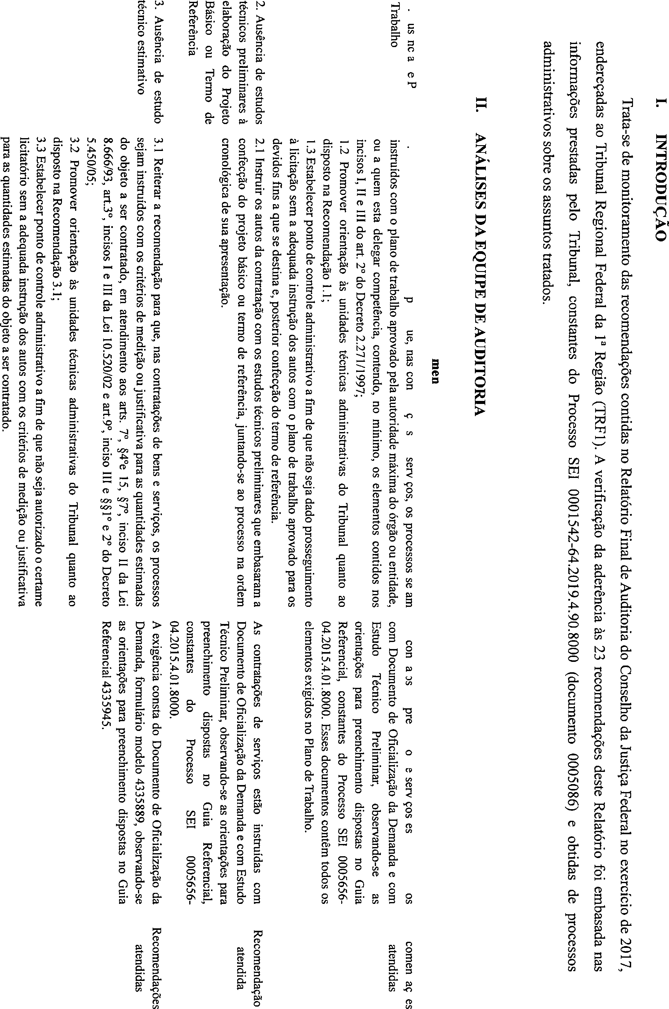
&
3
B
B
H
a
g
g
Ot
Q
D
»q'
R
>
Z
>
F
H
U
>
H
C
H
U
H
>
a
U
H
0
=
>
=
Z
q
»
0
U
a
0
g
N
Q.
>
q'
g
P.
B
0
3
cn
C
=
0
'a
Q
OQ
H
ã'
0
B
0
cn
#
a'
C
B
0
B
B
D
!
0
0
r=.
Q.
0
B
g
N
q
0
3
D
01
ã
D
?
OQ
0
8
H
-]
0
:
cn
à
g'
\.0
(
'D
>
D
0
»
g
0
0
B
P
>
&
0
ã
:
0
0
B
=
0
B
D'
0
D
B.
C
P
>
'H
B
0
g.
0
=
0
Q.
cn
'a
0
0
cn
a
3
8
P
B
8
X
0

;'
'
8
í
R
8
.'ã'

:
g'

g'
g
L..
=
Ê
Ê'
=

'a
g-
O
.Q

ii
8
'
ê.
g.
;.

0
0
Q.
D

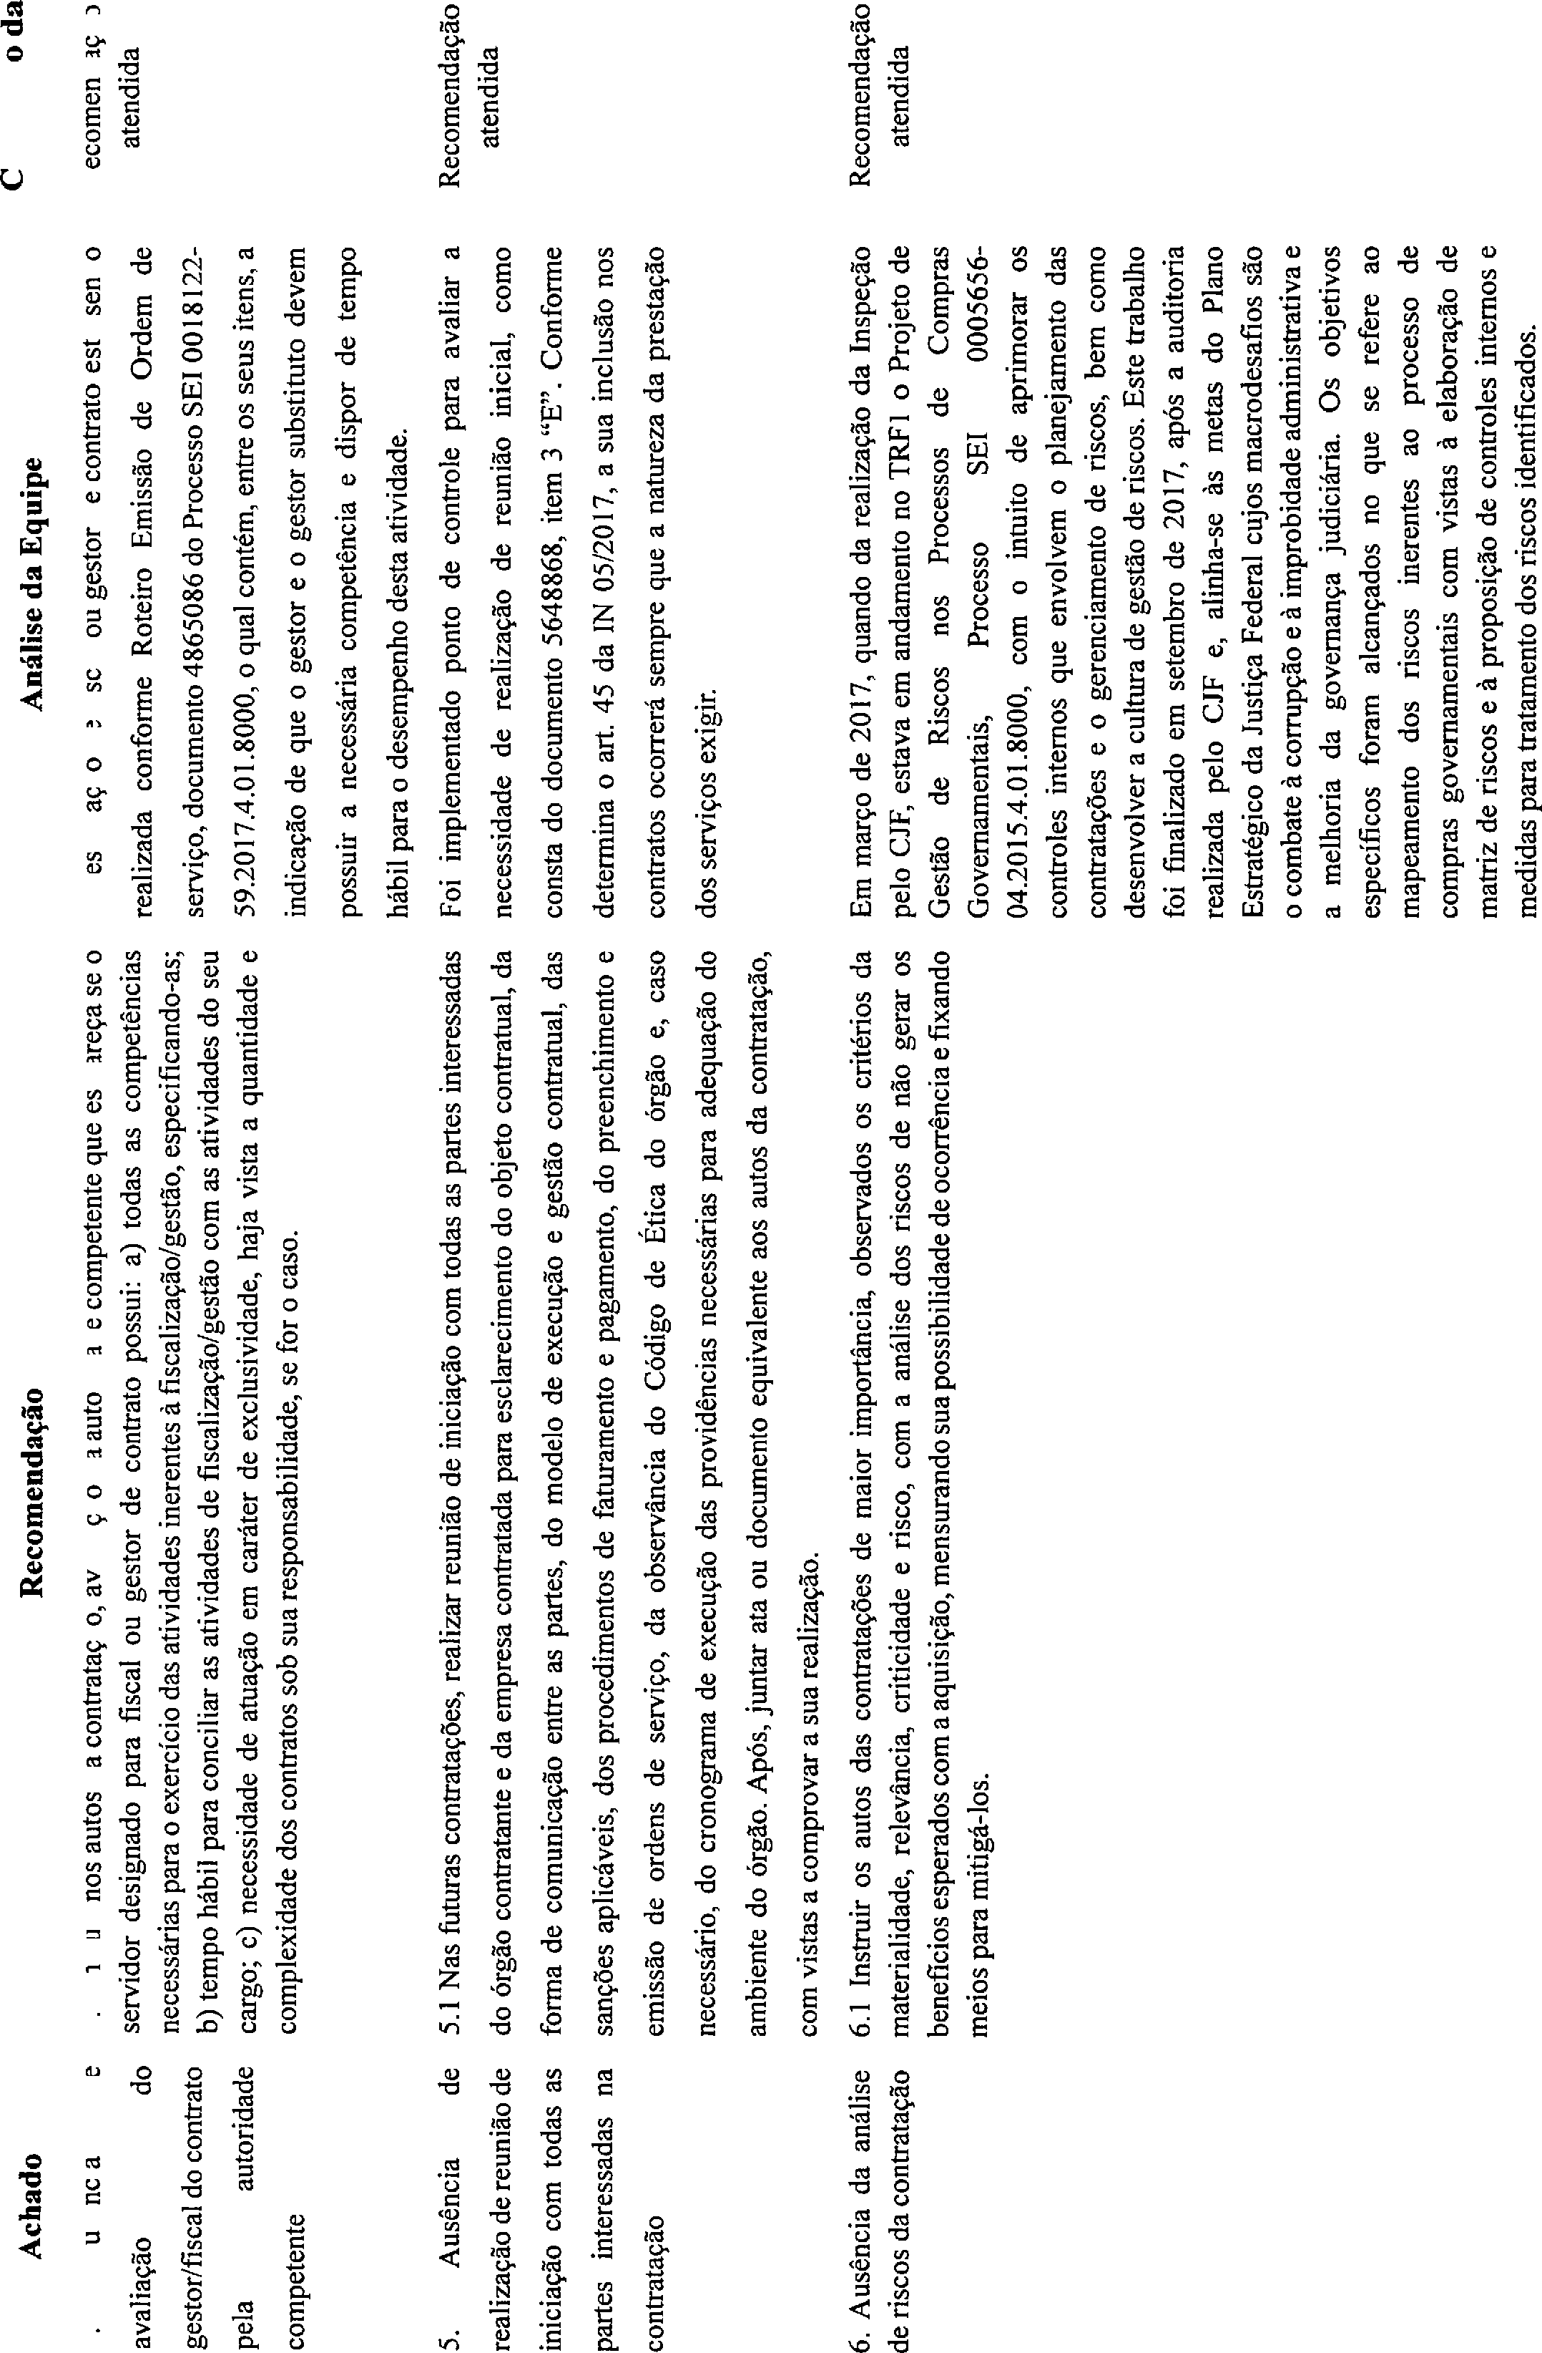
R
-
u
0
Q

ê
{
.g'Ê
.g
'8
t8
8
=

g
.ã
'g

;
-
g
g
g
:
.#
à
8)

g.
8

0

0
g
'8
a
o
0
g
.g
g
.ã
0

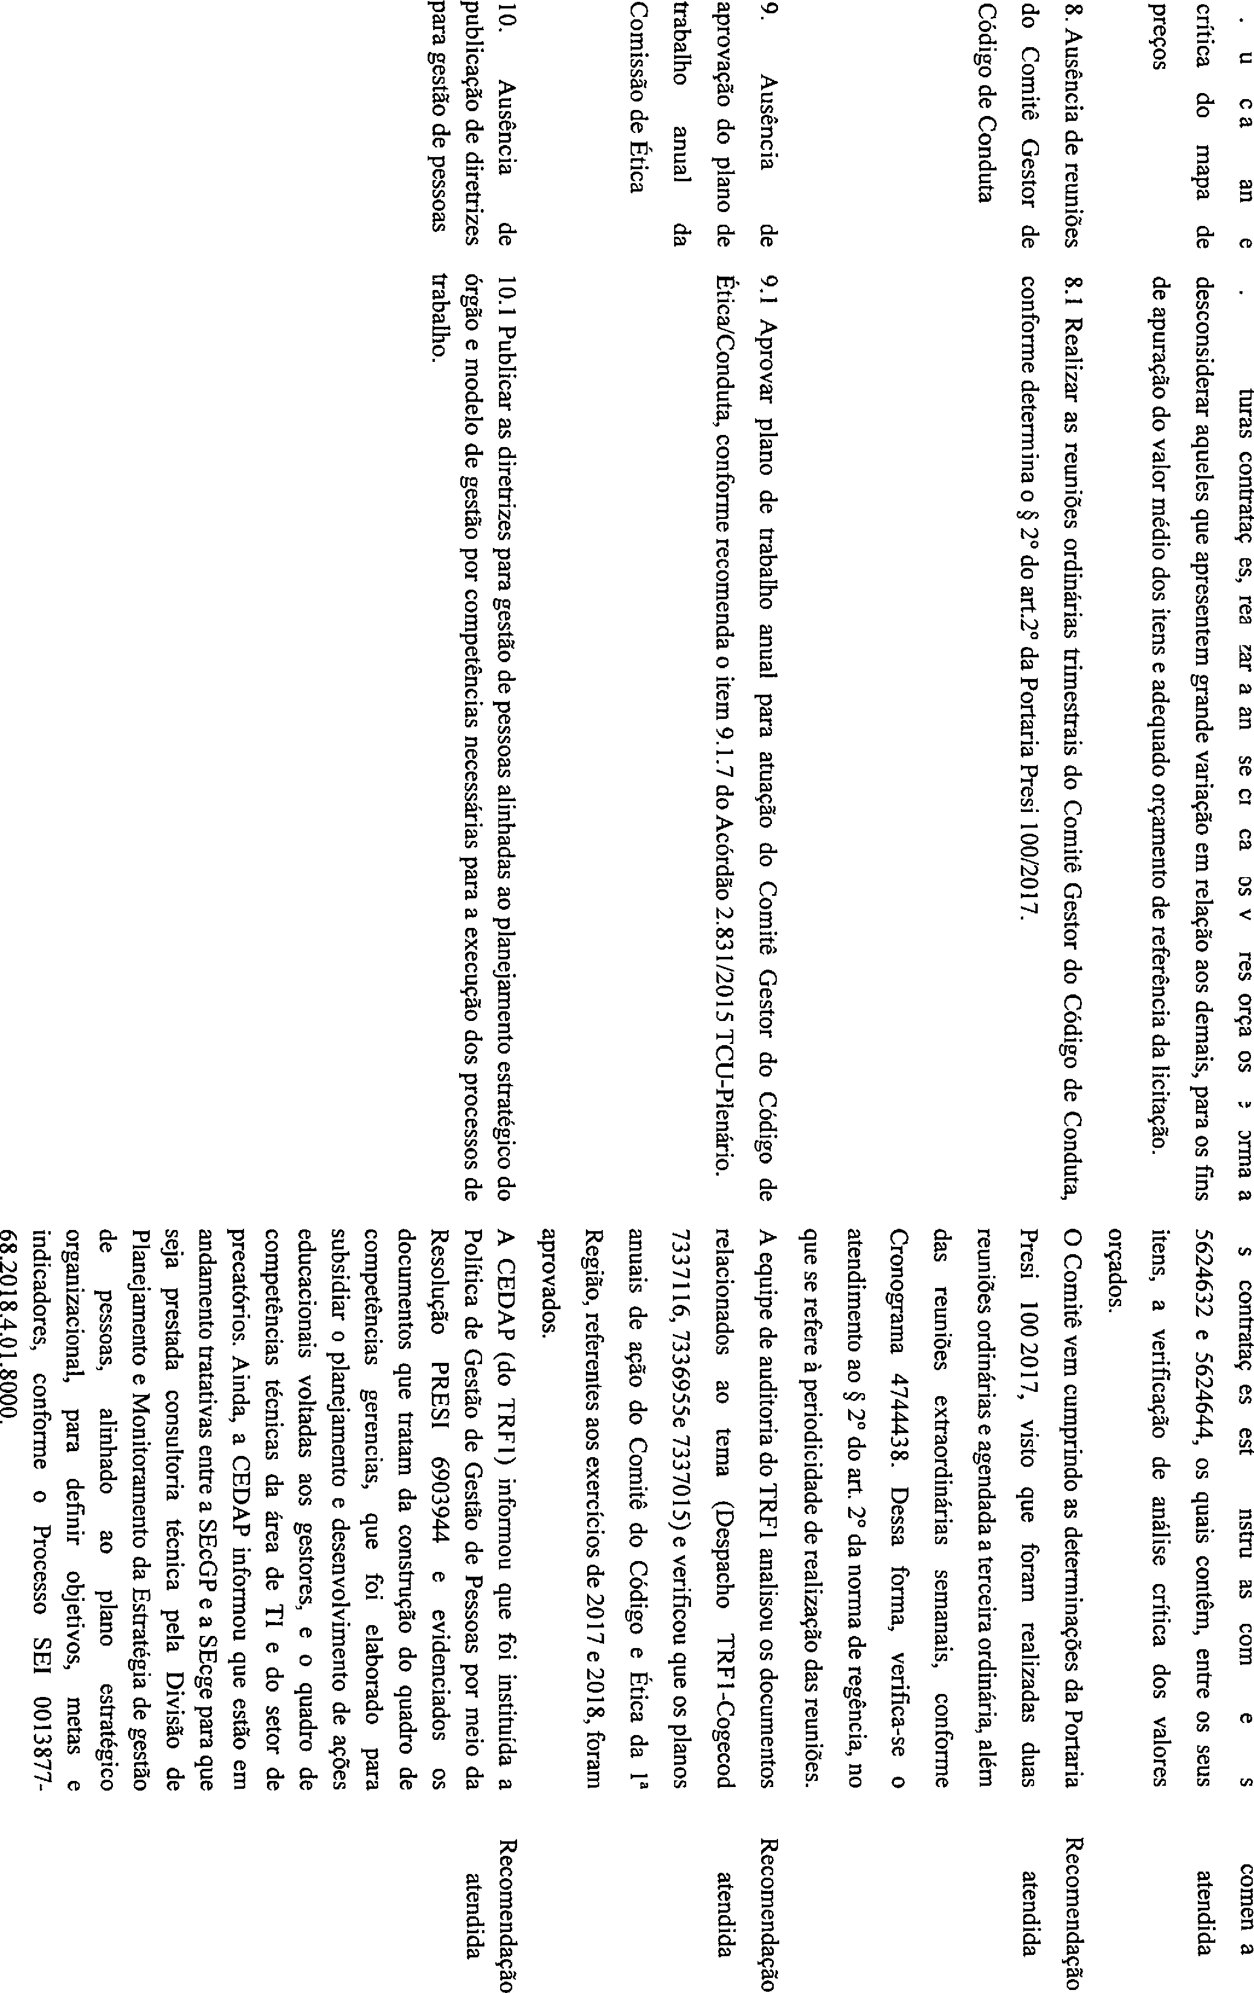

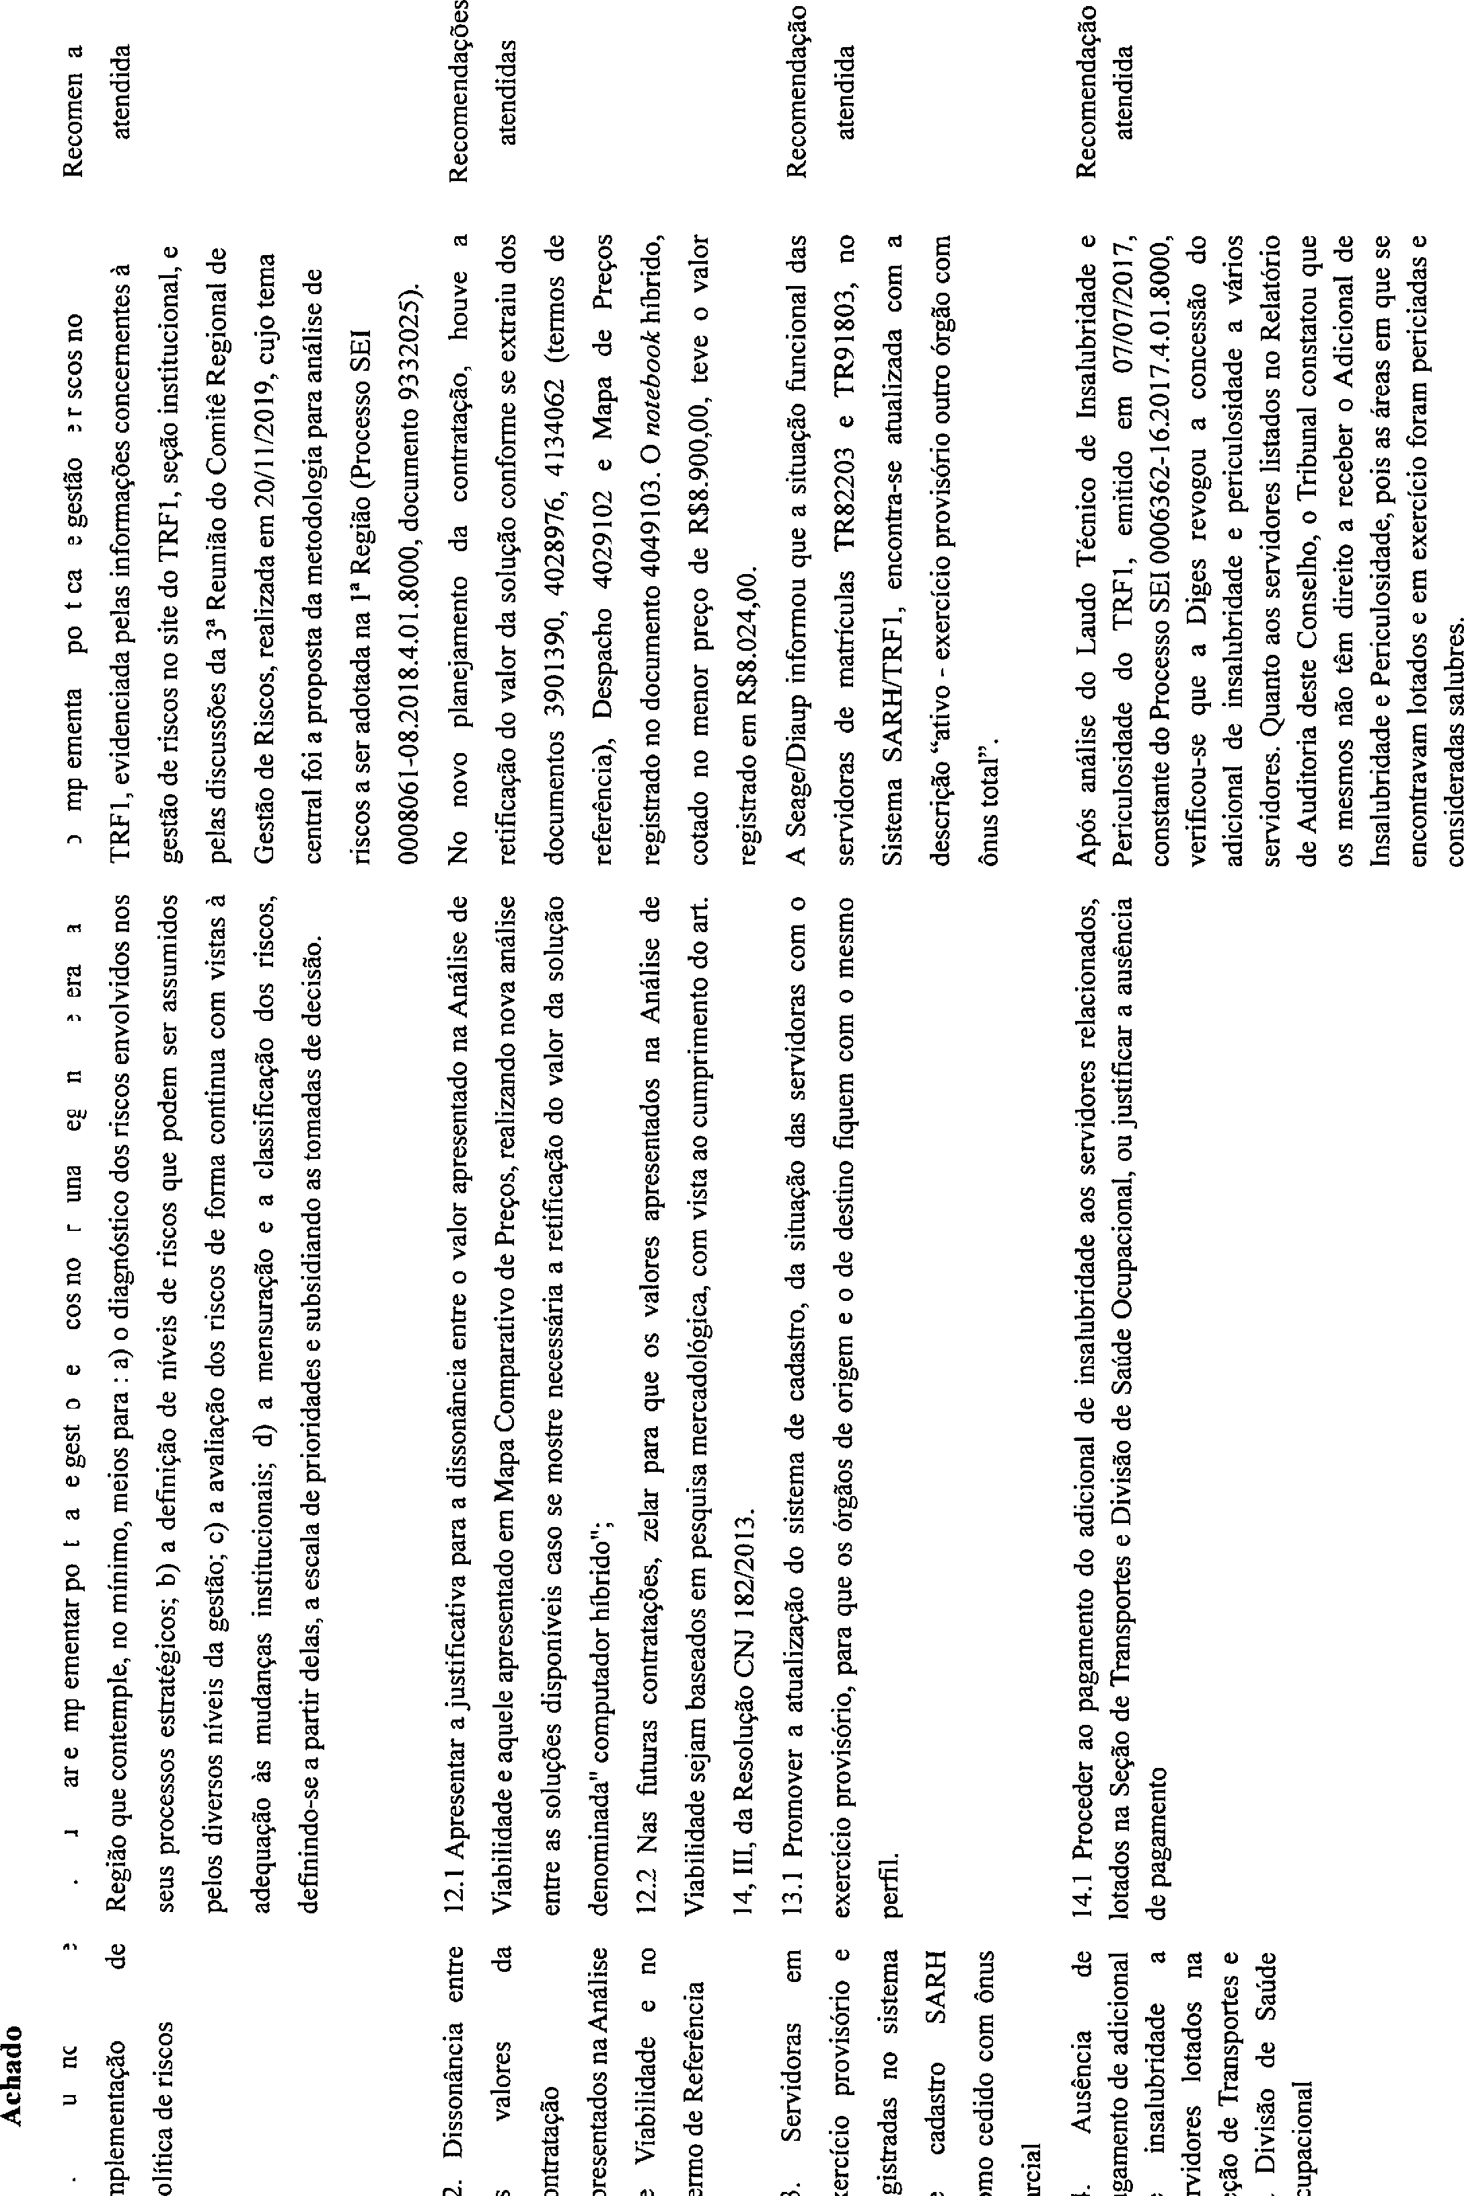
N
0
Q

!

.;
g
g
.
l
l
l
l
l
l

'ã
g
8

,g

{
d.E
g
.g
0
3

.E
a
Q.

'a
'a
ã
.g
Q.
:=
Ü
'a

.2
e
i
'g
'g
"
g
;
:
g

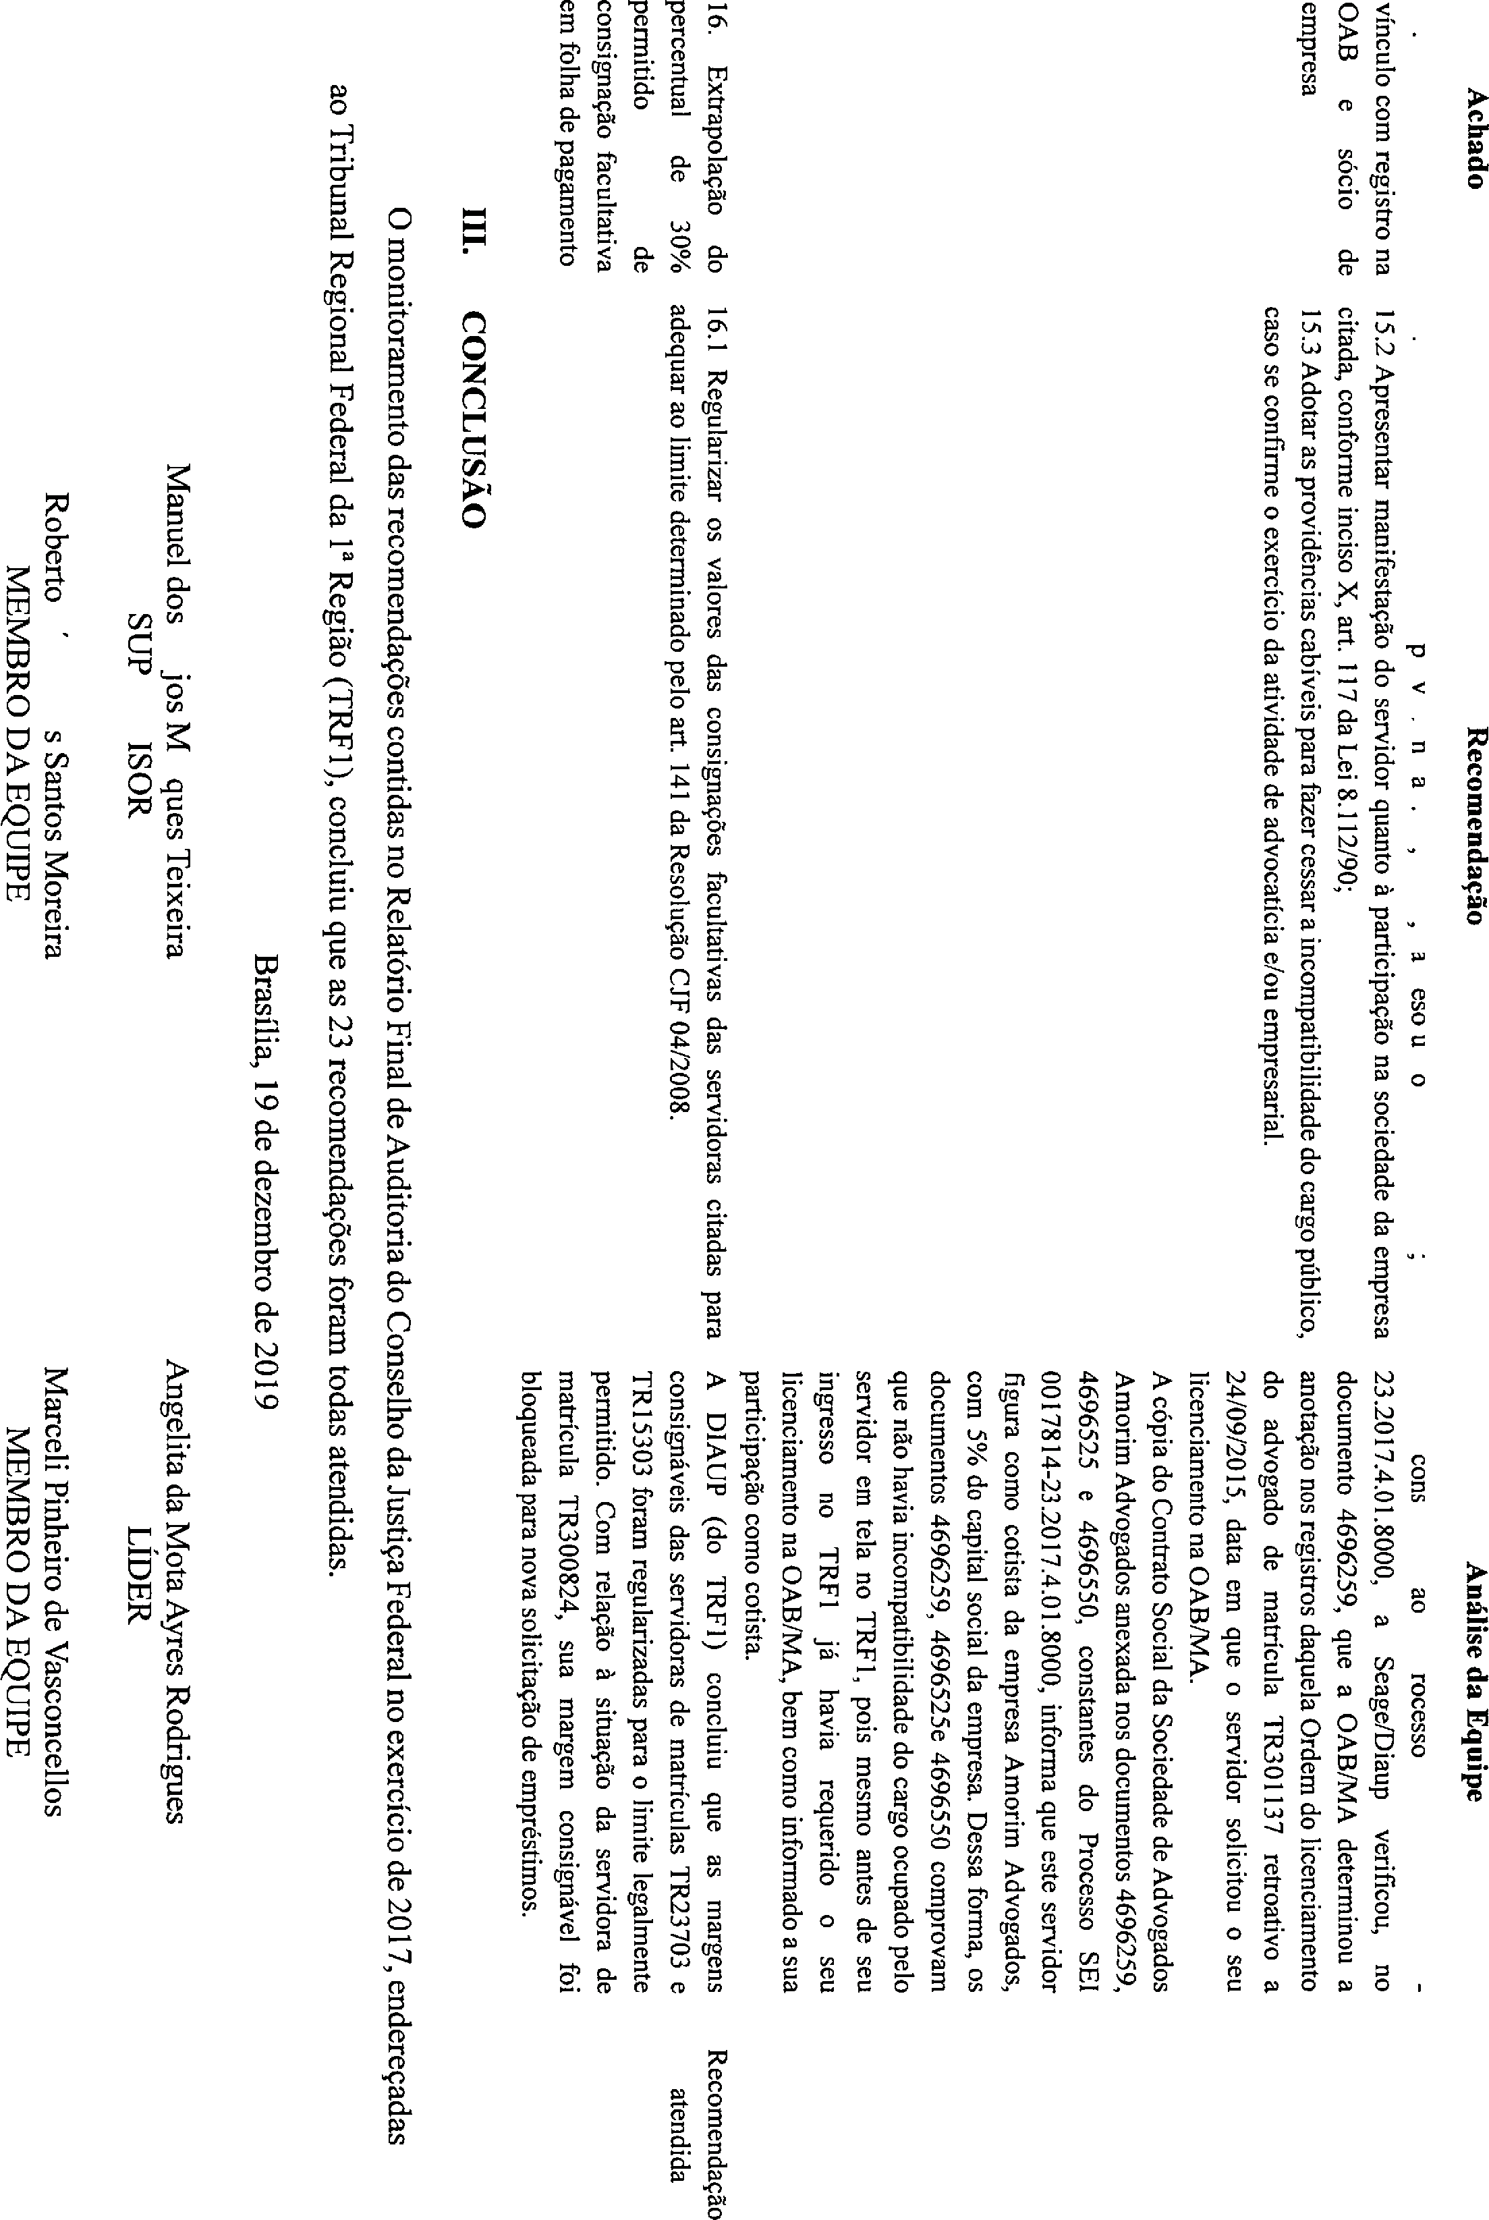




0
»1'
a'
a
B
P
»
aQ
D
Q.
D
»
OQ
0
-]
q
B
G
a
.Q
G
'
0
3
=
cn
a
g
0
P
D
hae
cn
=
0
3
0
D
0
3
B
Q.
8
0
B
H
Q.
g
0
2
B
0
H
B
0
=
P
>
C
0
=.
D
0
Õ
0
D
D'
0
G
g.
D
0
X
0
B
8
N
cn
Õ
0
Z
Õ
F
a
0
A
Z
g
»'Ü
g
g
Z
H
»
0
U
>
pO
C
f
Ç
0
Q.
g
0
D
0
?
V

8

8

8-
g
'
8

3
$.
n
..t
Q.l
O
JQ
(
'+

3
.

N
n
(
.'
=
.à
1
tn

8
i«
8
.
b
=-

Q
0
€Ê
»

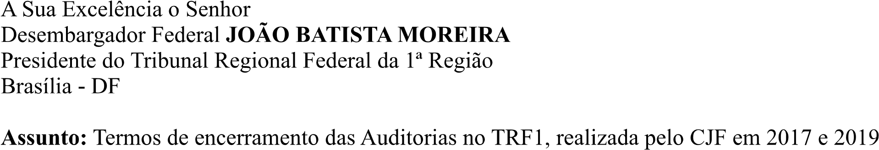
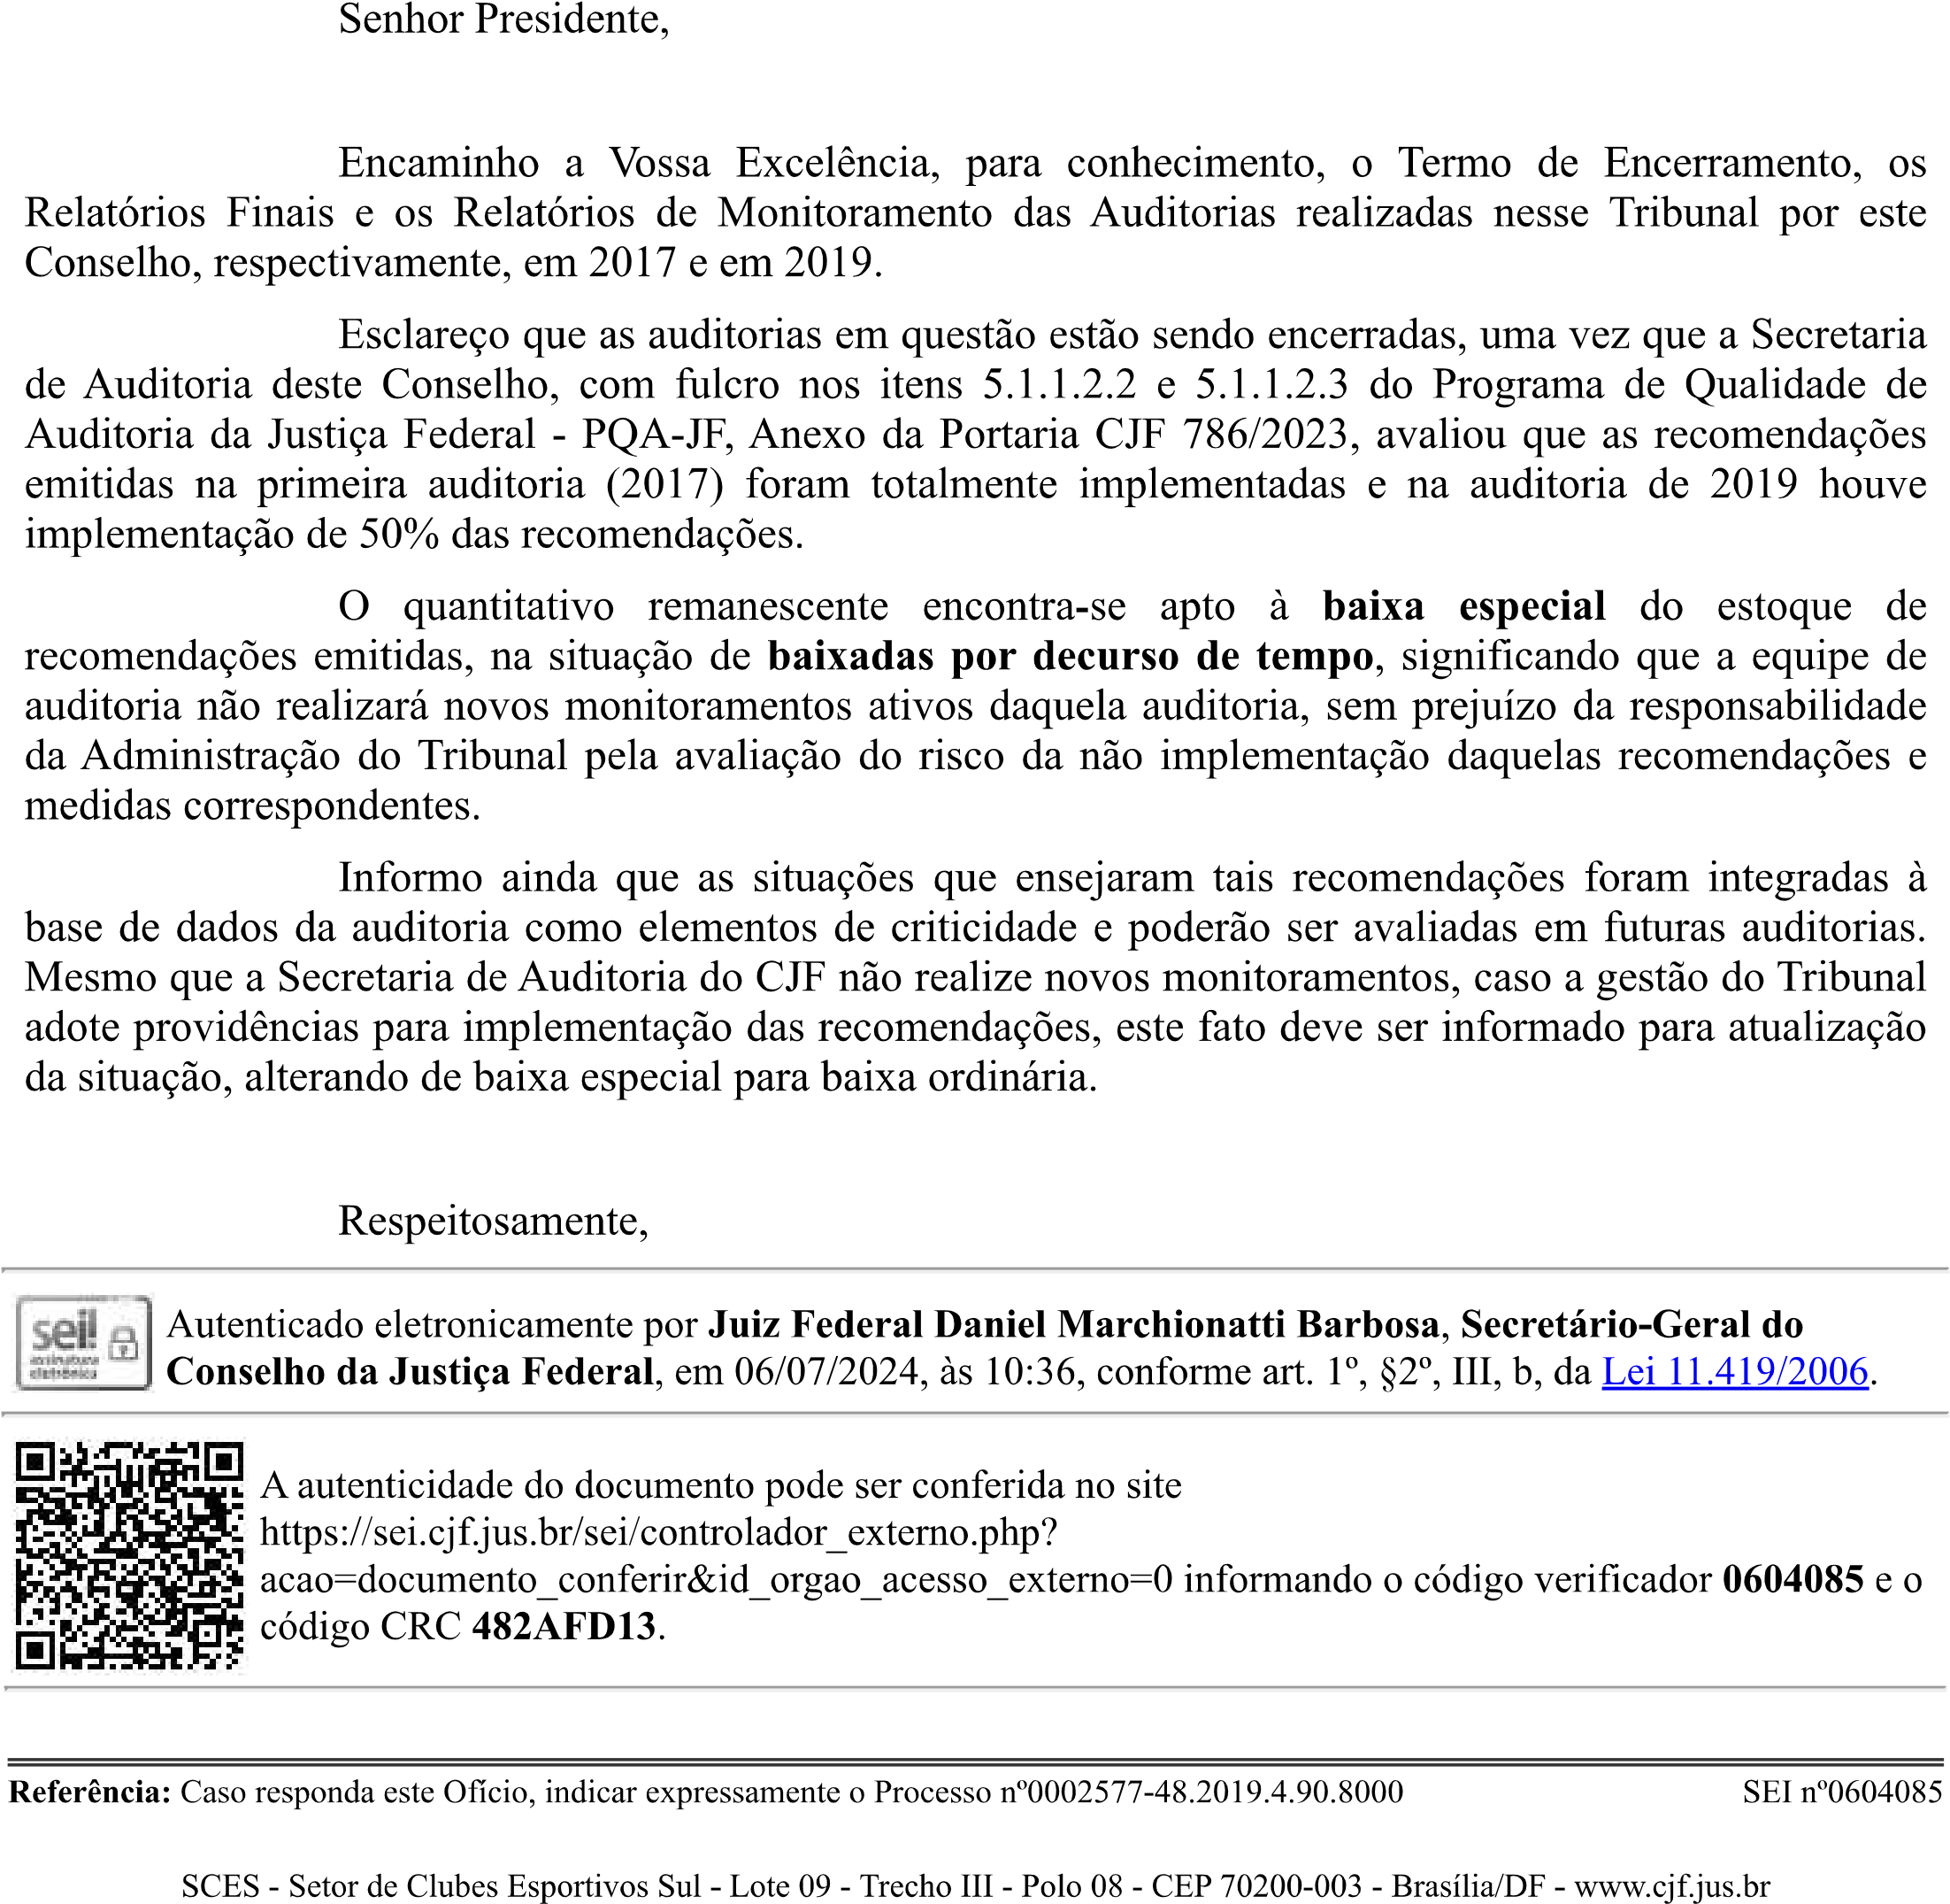
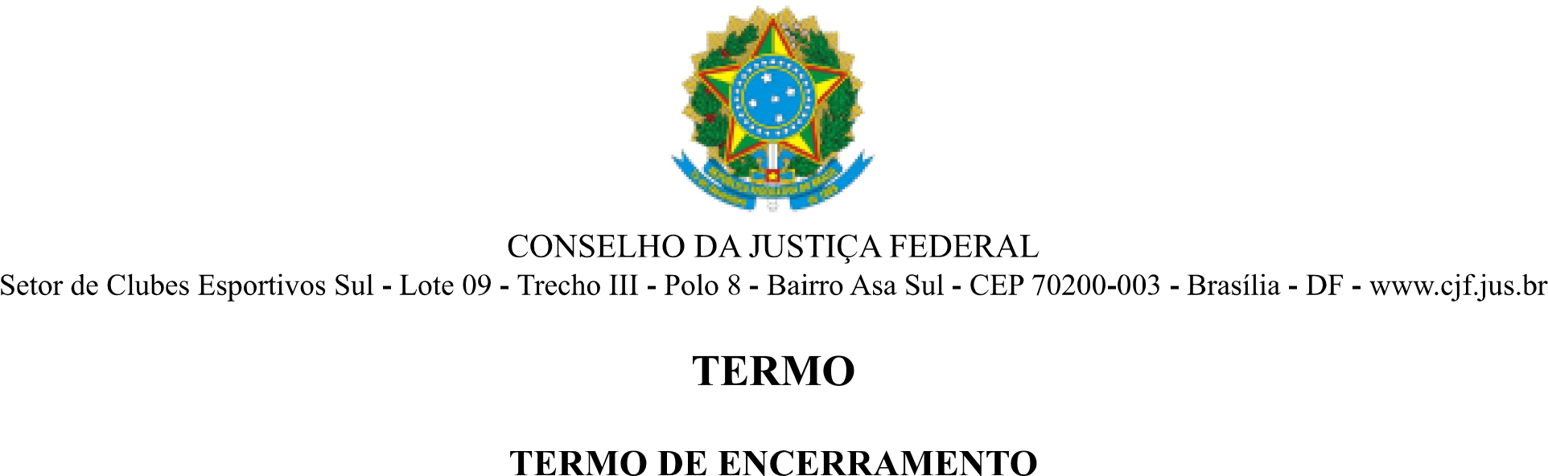
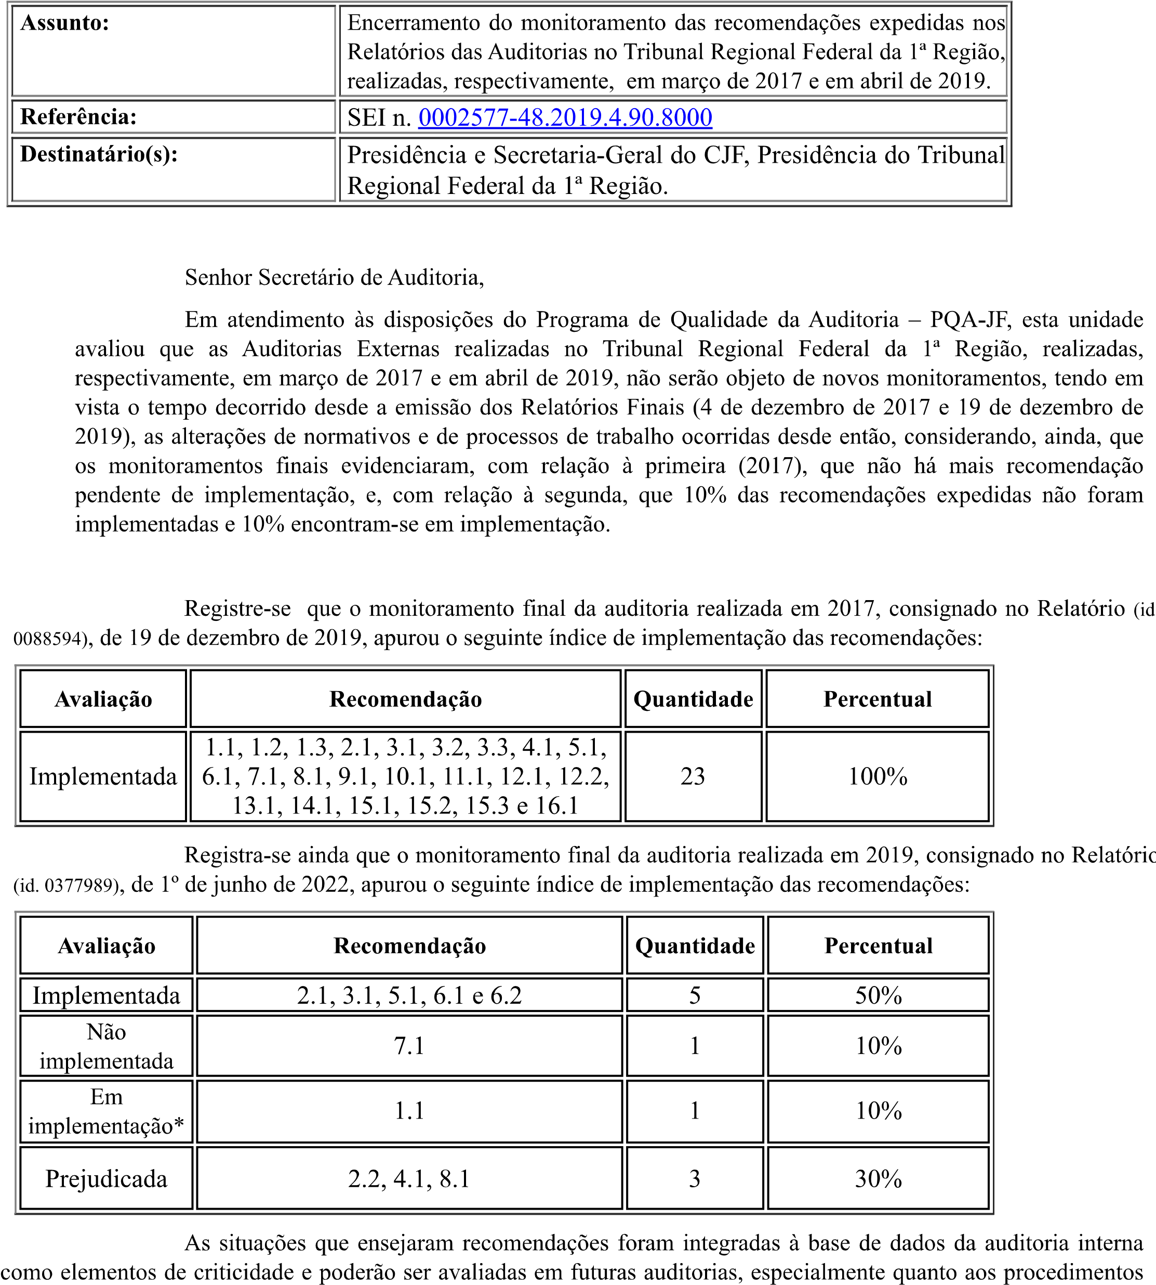
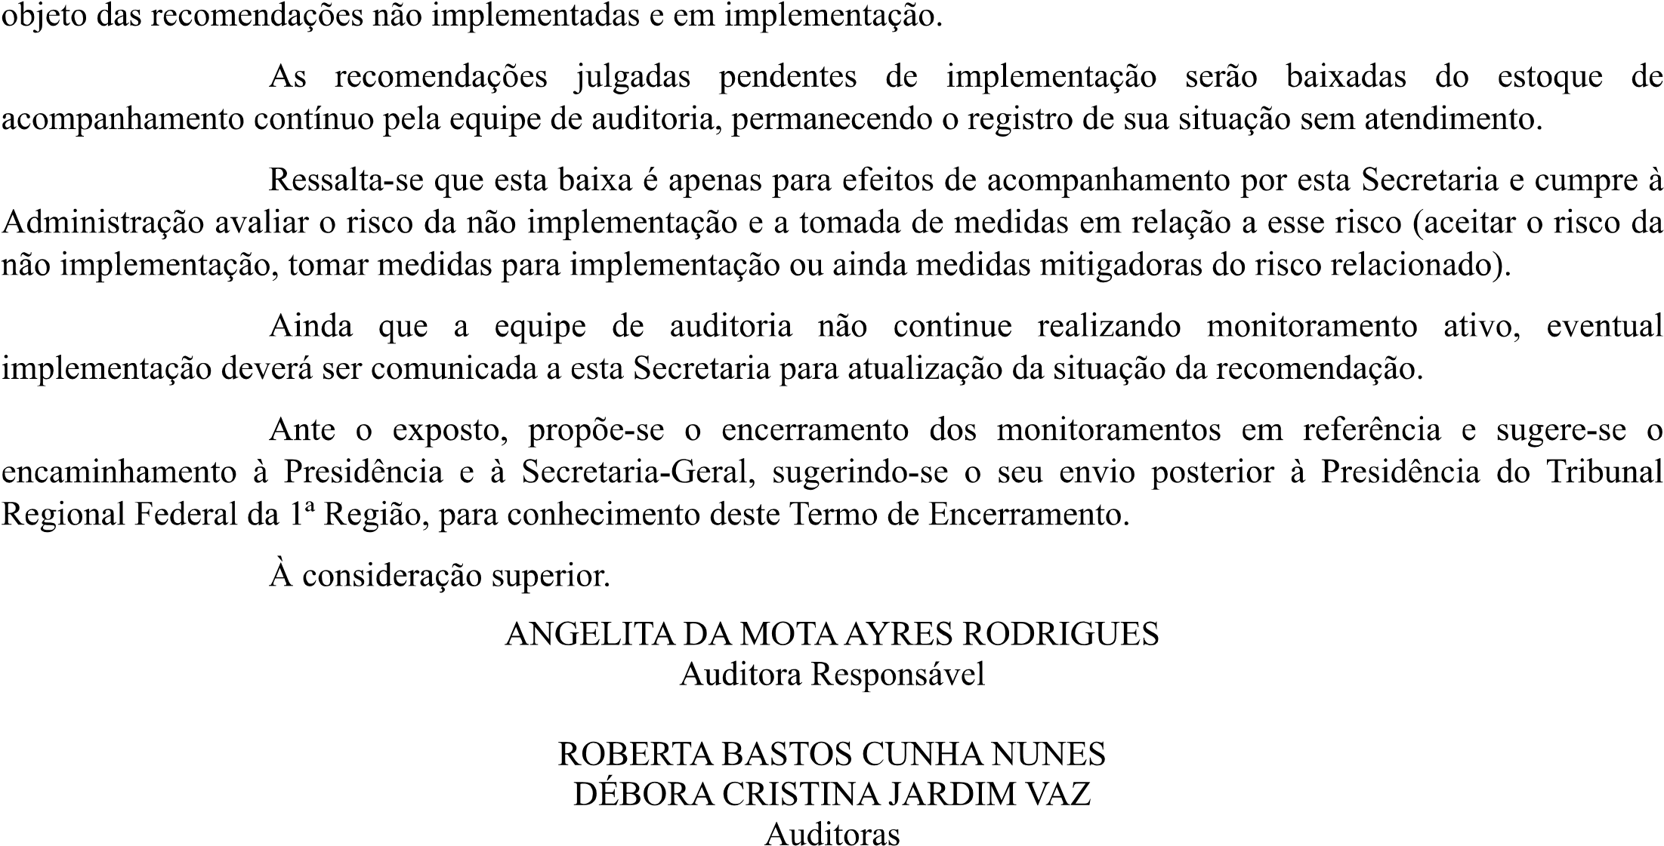
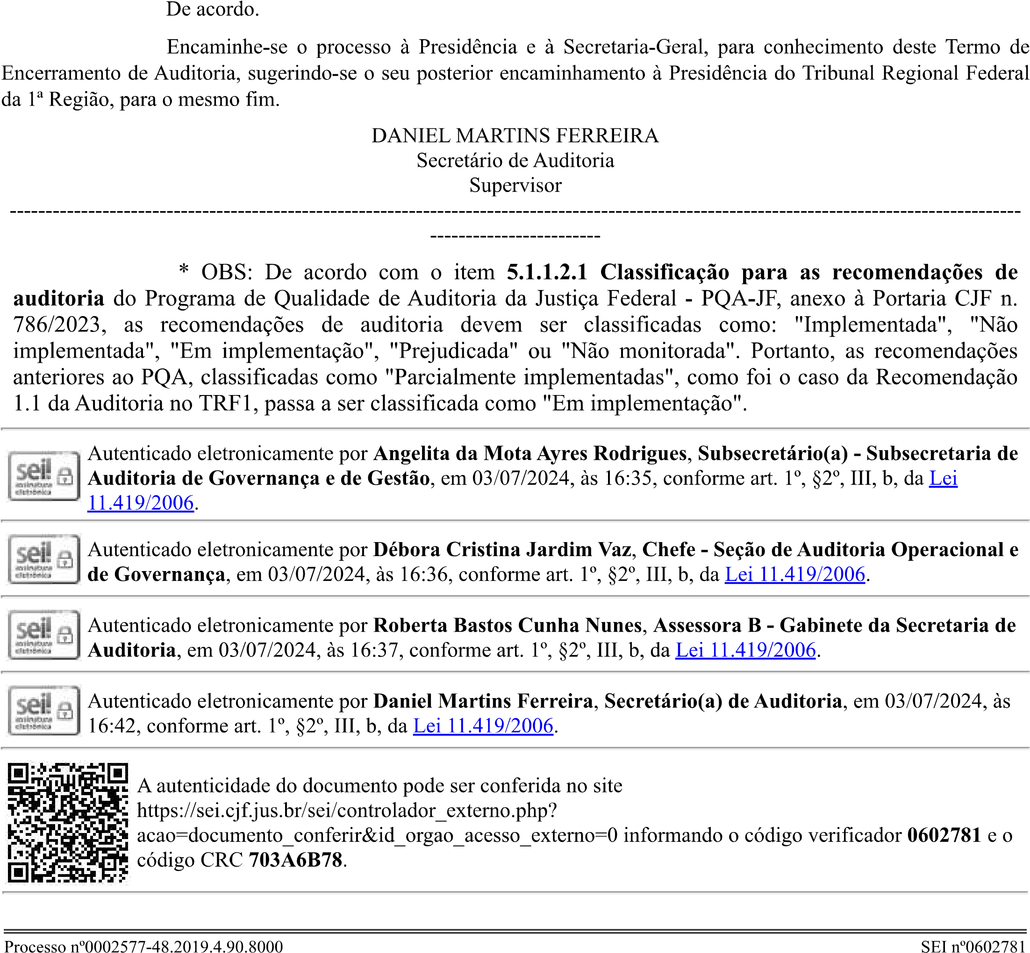

http://portal.tcu.gov.br/lumis/portal/file/fileDownload.jsp?fileId=8A8182A24D6E86A4014D72AC82195464&inline=1 , (fls 145-146).

